SEGUNDA SESIÓN ORDINARIA
CONSEJO ESTATAL JALISCO
PARTIDO ACCIÓN NACIONAL
11 DE ENERO DE 2024

------------------------------------------------------------------------------------------------------------------------------------------------------------------------------ ACTA -------------------------------------------------------------------------------------------------------------------------------------------------------------------------------------En Guadalajara, Jalisco, siendo las 13 horas con 00 minutos, del día 11 de Enero de 2024, se reunieron en la plataforma de videoconferencias Telmex, los integrantes del Consejo Estatal, de conformidad a la convocatoria que se notificó en tiempo y forma a la totalidad de los integrantes del Consejo Estatal, según la lista de asistencia que se adjunta al presente documento que forma parte integrante de la presente acta. ---------------------------------------------------------------------------------------------------------------------------------------------------------------------------------------------------------------------------La sesión fue presidida por la Presidenta del Comité Directivo Estatal Diana Araceli González Martínez, quien estuvo asistida por Adenawer González Fierros, en su carácter de Secretario General del Comité referido.---------------------------------------------------------------------------------------------------------------------------------------------------------------------Dicho esto se hace constar que la sesión Ordinaria del Consejo Estatal del Partido Acción Nacional en Jalisco, se desarrolló previa emisión y publicación de una Convocatoria que contuvo el siguiente: -------------------------------------------------------------------------------------------------------------------------------------------------------------------------------------------------------------------------------------- ORDEL DEL DÍA --------------------------------------------------------------------------------------------------------------------------------------------------------------------------

- Registro de Consejeras y Consejeros.
- Lista de asistencia.
- Declaración de quórum.
- Justificación de inasistencias.
- Aprobación del orden del día.
- Mensaje de la Presidenta del Comité Directivo Estatal.
- Presentación y en su caso, aprobación de la Plataforma Electoral del Partido Acción Nacional para el Proceso Electoral 2023-2024 en el estado de Jalisco.
- Asuntos varios.
- Clausura.

1.-REGISTRO DE CONSEJERAS Y CONSEJEROS.-----------------------------------------------------------------------------------------------------------------------------------------------Para el desahogo del primer punto del orden del día marcado como Registro de Consejeras y Consejeros, el Secretario General ADENAWER GONZÁLEZ FIERROS, informa que el registro de los integrantes se llevó a cabo en el momento en que ingresaron a esta sesión virtual con su nombre completo y manifestándolo vía chat. ----------------------------------------------------------------------------------------------------------------------------------------------------------------------------------------------

2.-LISTA DE ASISTENCIA.------------------------------------------------------------------------------------------------------------------------------------------------------------------------ADENAWER GONZÁLEZ FIERROS, SECRETARIO GENERAL DEL COMITÉ DIRECTIVO ESTATAL, solicita a las y los Consejeros presentes en la reunión virtual, prendan su cámara de video y confirmen su asistencia a efecto de que quede como constancia de asistencia, los Consejeros y Consejeras Estatales presentes de forma virtual en esta Sesión. ----------------------------------------------------------------------
-----------------------------------------------------------------------------------------------

3.-DECLARACIÓN DE QUÓRUM.---------------------------------------------------------------------------------------------------------------------------------------------------------------ADENAWER GONZÁLEZ FIERROS, SECRETARIO GENERAL DEL COMITÉ DIRECTIVO ESTATAL DEL PAN EN JALISCO, Informa al Consejo, que desde la apertura y hasta el cierre del registro de asistentes, se registraron 72 (setenta y dos) Consejeras y Consejeros de un total de 110 (ciento diez) que integran el órgano colegiado, por lo que, de conformidad con lo establecido en el artículo 67 de los Estatutos Generales vigentes del Partido Acción Nacional, existe el quórum requerido para sesionar válidamente.-------------------------------------------------------------------------------------------------------------------------------------------------------------------------El secretario ADENAWER GONZÁLEZ FIERROS, antes de continuar con el siguiente punto del orden del día da cuenta de la asistencia, de los y las siguientes consejeros y consejeras.------------------------------------------------------------------------------------------------------------------------------------------------------------------------------------------------------------------------------

NÚMERO | APELLIDO PATERNO | APELLIDO MATERNO | NOMBRE
1 | GONZALEZ | MARTINEZ | DIANA ARACELI
2 | GONZALEZ | FIERROS | ADENAWER
3 | COLIN | AGUILAR | JUAN PABLO
4 | DE ANDA | LOZANO | ALEJANDRO
5 | ILLAN | DE LEON | ALEJANDRO
6 | ACEVEDO | ORTEGA | MARISOL
7 | ACUÑA | RUIZ | JOSE
8 | AGUIAR | DIAZ | MINERVA ANGELINA
9 | ALATORRE | RODRIGUEZ | JOSE APOLINAR
10 | ALONSO | MARQUEZ | LAURA ELENA
11 | ARAMBULA | MELENDEZ | MARIANA
12 | ARELLANO | VEGA | JUAN MANUEL
13 | BORBOA | BECERRA | OMAR ANTONIO
14 | BUENROSTRO | VAZQUEZ | ADRIANA
15 | CHAVEZ | RODRIGUEZ | JOSE MANUEL
16 | CHAVEZ | AMBRIZ | JORGE ANTONIO
17 | CISNEROS | GOMEZ | JOSE ABRAHAM
18 | CORDERO | PRADO | NORMA ANGELICA
19 | CORTES | DIAZ | EFRAIN
20 | CORTES | BRISEÑO | MAYRA ELIZABETH
21 | CORTES | BERUMEN | JOSE HERNAN
22 | DE ANDA | LICEA | IRMA
23 | DE LA TORRE | BRAVO | JOSE ANTONIO
24 | DESENA | REGALADO | YESSICA YANIN
25 | DIAZ | BECERRA | JOSE DE JESUS
26 | DIAZ | GURROLA | ROSA ICELA
27 | ESPINOZA | GONZALEZ | CARLOS ENRIQUE
28 | FIERROS | HERRERA | MARIA DEL CARMEN
29 | FLORES | VELEZ | ADRIAN ALEJANDRO
30 | FLORES | MEDA | JANETTE ALEJANDRA
31 | FLORES | TEJEDA | ALEXIS ABRAHAM
32 | GAMBOA | GUTIERREZ | ALDO
33 | GARCIA | GARCIA | MARIA DEL ROSARIO
34 | GARCIA | GARCIA | ANNIA ALICIA
35 | GOMEZ | DURAN | MARIA DE LOURDES
36 | GONZALEZ | RAMIREZ | GABRIELA
37 | GOMEZ | OROZCO | VICTOR MANUEL
38 | GONZALEZ | CARRANZA | JORGE EDUARDO
39 | GUZMAN | CERVANTES | CARLOS BERNARDO
40 | GUZMAN | CERVANTES | CLAUDIA VERONICA
41 | HERNANDEZ | MARQUEZ | ABEL
42 | HURTADO | LUNA | ANA GABRIELA
43 | LEOS | ALTAMIRANO | FRANCISCA
44 | LOPEZ | JARAMILLO | EDGAR JOSE MIGUEL
45 | MACIAS | ZAMBRANO | GUSTAVO
46 | MARTIN | MARTIN | JOSE ALFREDO
47 | MARTINEZ | PEREZ | TANIA
48 | MARTINEZ | GUTIERREZ | ALMA REBECA
49 | MAYA | AVILA | MIROSLAVA
50 | MORA | DE ANDA | CARMEN LETICIA
51 | MUNGUIA | CARDONA | JOSE LUIS
52 | MUÑOZ | RODRIGUEZ | LUIS ALBERTO
53 | MUÑOZ | MENDOZA | ROSA MARIA
54 | NAVARRO | ROMERO | VICTOR MANUEL
55 | NAVARRO | MEDINA | CLAUDIA NOEMI
56 | PEREZ | MARTINEZ | PATRICIA
57 | REYNA | FERNANDEZ | MARIA OLIVIA
58 | RIVERA | ESTRADA | MARIA ELENA
59 | ROJAS | ROSALES | LIZBETH ADRIANA
60 | RUBIO | FERNANDEZ | PAULINA
61 | RUIZ | RIVERA | CITLALI
62 | SALAZAR | BENITEZ | MARIANA
63 | SALCIDO | NAVA | HUMBERTO
64 | SALDAÑA | ASCENCIO | CLAUDIA IMELDA
65 | SANCHEZ | BOCANEGRA | MARIA AMPARO
66 | SANCHEZ | ALVIZO | JOSE DE JESUS
67 | SANCHEZ | VELAZQUEZ | ANA LAURA
68 | SANDOVAL | TORRES | JOSE LUIS
69 | SANTANA | DE ANDA | JUAN ERNESTO
70 | SEVILLA | LOPEZ | OLIVIA
71 | TABARES | OROZCO | SERGIO
72 | TORRES | VILLANUEVA | LILIANA
73 | VALADEZ | SANCHEZ | JUAN ANTONIO
74 | VARGAS | LICEA | MARIBEL
75 | VAZQUEZ | JIMENEZ | ALONSO DE JESUS
76 | VELAZQUEZ | HERNANDEZ | MARIA DEL ROSARIO

4.-JUSTIFICACIÓN DE INASISTENCIAS.---------------------------------------------------------------------------------------------------------------------------------------------------------ADENAWER GONZÁLEZ FIERROS, SECRETARIO GENERAL DEL COMITÉ DIRECTIVO ESTATAL DEL PAN EN JALISCO sometió a votación de las y los consejeros estatales presentes justificar las inasistencias de las y los siguientes consejeros estatales:-----------------------------------------------------------------------------------------------------
1. JOSÉ GONZALEZ DEL TORO
2. ALFREDO ARGÜELLES BASAVE
3. MARIA GUADALUPE OROZCO RIVERA
4. JONATHAN OMAR ONTIVEROS BAEZA
5. CLAUDIA MURGUIA TORRES
6. MERCEDES TEJEDA RENTERIA
7. BLANCA ARACELI PEDROZA DELGADO

La propuesta que fue APROBADA POR UNANIMIDAD DE VOTOS. ----------------------

5.-APROBACIÓN DEL ORDEN DEL DÍA.-----------------------------------------------------
----------------------------------------------------------------------------------------------- ----ADENAWER GONZÁLEZ FIERROS SECRETARIO, GENERAL DEL COMITÉ DIRECTIVO ESTATAL DEL PAN EN JALISCO, sometió a votación la aprobación del orden del día, siendo este APROBADO POR UNANIMIDAD DE VOTOS PARA QUEDAR DE LA SIGUIENTE FORMA.-------------------------------------------------------------------------------------------------------------------------------------------------------------------------------------

ORDEN DEL DIA:

- Registro de Consejeras y Consejeros.
- Lista de asistencia.
- Declaración de quórum.
- Justificación de inasistencias.
- Aprobación del orden del día.
- Mensaje de la Presidenta del Comité Directivo Estatal.
- Presentación y en su caso, aprobación de la Plataforma Electoral del Partido Acción Nacional para el Proceso Electoral 2023-2024 en el estado de Jalisco.
- Asuntos varios.
- Clausura.

6.-MENSAJE DE LA PRESIDENTA DEL COMITÉ DIRECTIVO ESTATAL. ------------------------------------------------------------------------------------------------------------------------- LA PRESIDENTA DEL COMITÉ DIRECTIVO ESTATAL DIANA ARACELI GONZÁLEZ MARTÍNEZ, hace uso de la voz, para dirigir un mensaje a las consejeras y los consejeros estatales presentes en la reunión virtual en el cual les desea todas y todos un gran año, un año de triunfos y éxitos los cuales dependerán del trabajo que cada uno de nosotros realicemos ya que las condiciones están dadas para que nuestro partido pueda levantar tanto en Jalisco como a nivel Nacional. Además, realizó la invitación a las y los consejeros para asistir al próximo cierre de precampaña de Xóchitl Gálvez y al registro de Francisco Ramírez Acuña como aspirante al Senado de la República. ------------------------------------------------------------------

7.- PRESENTACIÓN Y EN SU CASO, APROBACIÓN DE LA PLATAFORMA ELECTORAL DEL PARTIDO ACCIÓN NACIONAL PARA EL PROCESO ELECTORAL 2023-2024 EN EL ESTADO DE JALISCO. ---------------------------------------------------------------------------------
-----------------------------------------------------------------------------------------------
--- Continuando con el séptimo punto del Orden del Dia, el SECRETARIO ADENAWER GONZÁLEZ estableció que de conformidad con lo contenido en el artículo 65, inciso k) de los Estatutos Generales vigente del Partido Acción Nacional, en el cual, se señala que es una de las funciones de este Consejo Estatal el autorizar la aprobación de la plataforma común que se presentara para la elección de la Gubernatura del Estado de Jalisco. --------------------------------------------------------------------

--- Para realizar la presentación de dicha plataforma, ADENAWER GONZÁLEZ FIEROS, SECRETARIO GENERAL DEL COMITÉ DIRECTIVO ESTATAL, solicita a las y los integrantes del Consejo Estatal se autorice el ingreso a la sesión virtual del MAESTRO JOSÉ ANTONIO ELVIRA DE LA TORRE para llevar a cabo dicha presentación, propuesta que fue APROBADA POR UNANIMIDAD. --------------------------------------------------------------

--- MAESTRO JOSÉ ANTONIO ELVIRA DE LA TORRE: Agradeció a las y los consejeros la oportunidad de ser él quien lleve a cabo la presentación del trabajo realizado por varias personas durante los últimos meses. La Plataforma Electoral que se presenta será utilizada para las candidaturas al ejecutivo, el congreso del estado y en los municipios y será presentada ante las autoridades electorales de nuestro estado. –

--- MAESTRO JOSÉ ANTONIO ELVIRA DE LA TORRE: Para la formulación de la Plataforma Electoral se definió utilizar una estructura homologada a la de la Plataforma Nacional del Partido, apoyándose en consultas realizadas a las y los consejeros del partido, a nuestra estructura, a la militancia y a la ciudadanía. -------

--- MAESTRO JOSÉ ANTONIO ELVIRA DE LA TORRE: Además se realizó un diagnóstico de cómo se encuentra el Estado de Jalisco, realizado por un equipo multidisciplinario y con el cual se logró determinar las necesidades de nuestro estado; en el trabajo para la formulación del diagnostico participaron Liz Rojas, Susana Mendoza, Cuauhtémoc Plazola, Jorge Urdapilleta, Sergio Tabares, Ramón Reyes, Rubén Hernández y Antonio Elvira. ------------------------------------------------------------

--- MAESTRO JOSÉ ANTONIO ELVIRA DE LA TORRE: Realizó la presentación del documento que contiene la Plataforma Electoral, el cual se anexa a la presente acta. ----------------------------------------------------------------------------------------------------------------

--- SECRETARIO ADENAWER GONZÁLEZ: Reconoció también la participación en el proceso de formulación de la Plataforma Electoral de los consejeros Estatales Edgar López Jaramillo y Juan Antonio Valadez Sánchez; así mismo, terminada la presentación realizada por el MAESTRO JOSÉ ANTONIO ELVIRA DE LA TORRE se somete a votación de las y los consejeros estatales, la plataforma electoral del partido que será presentada ante los órganos electorales correspondientes para el Proceso Electoral 2023-2024 en el estado de Jalisco, solicitándoles que durante el inicio de la votación, y hasta que se les indique, no bajen su mano y no apaguen su cámara; siendo la propuesta APROBADA POR UNANIMIDAD. ----------------------------

--- SECRETARIO ADENAWER GONZÁLEZ: Menciono a las y los integrantes de este Consejo Estatal que de conformidad con lo establecido en el articulo 65, inciso k) de los Estatutos Generales vigentes del Partido Acción Nacional, se aprobó por la UNANIMIDAD de las y los integrantes del Consejo Estatal la plataforma electoral que será utilizada para la elección en el Estado de Jalisco 2023 – 2024, de conformidad con la legislación electoral correspondiente. Además, se informó que dicho documento será remitido a la brevedad a la Fundación Rafael Preciado Hernández para su revisión y que en su momento se emita el dictamen correspondiente. Así mismo, menciono que se remitirá a la Comisión Permanente del Consejo Nacional para que realice la ratificación correspondiente de acuerdo a lo establecido en nuestros Estatutos y Reglamentos. -----------------------------------------------------------------------

8.-ASUNTOS VARIOS. -----------------------------------------------------------------------
-----------------------------------------------------------------------------------------------
--- SECRETARIO ADENAWER GONZÁLEZ: Para el desahogo de este punto del Orden del Dia se pone a consideración de las y los consejeros presentes que gusten hacer el uso de la voz lo pueden realizar en este momento, solicitándoles mencionen su nombre para realizar el registro y darle el uso de manera ordenada. Solo fue solicitado el uso de la voz por parte de la CONSEJERA ROSA MARIA MUÑOZ MENDOZA. --------------------------------------------------------------------------------------------------------

--- CONSEJERA ROSA MARIA MUÑOZ MENDOZA: Como primer punto menciono que desconocía como se estaba llevando acabo el proceso en el municipio de Tlajomulco de Zúñiga, que carecía de información sobre la coalición y que, si era posible cambiar al PRD, además, pregunto por la importancia de la plataforma y como esta beneficia a la ciudadanía. ----------------------------------------------------------------------------------------------------------------------------------------------------------------------------------------
--- SECRETARIO ADENAWER GONZÁLEZ: En respuesta a las preguntas realizadas por la CONSEJERA ROSA MARIA MUÑOZ MENDOZA comentó que actualmente nos encontramos dentro del proceso interno del partido y que aún está pendiente que se emitan por el órgano correspondiente las invitaciones para todas aquellas personas interesadas en participar en el proceso de selección. En relación con la pregunta realizada sobre la importancia de la plataforma electoral, menciono el secretario como claramente expuesto por parte del MAESTRO JOSE ANTONIO ELVIRA DE LA TORRE, en la plataforma electoral se encuentra un diagnostico claro de las necesidades que se tienen en nuestro estado, siendo este documento de observancia obligatoria para las personas que sean candidatas del Partido Acción Nacional en el proceso electoral estatal. ------------------------------------------------------------

--- CONSEJERA ROSA MARIA MUÑOZ MENDOZA: Pregunta si es posible que la Mesa Directiva del partido se presente para posibles cambios en la Estructura o planilla. -

----SECRETARIO ADENAWER GONZÁLEZ: En respuesta a la pregunta de la consejera le menciona que existe una Secretaria Estatal de Estructuras Municipales la cual tiene como función el atender a todas las estructuras del partido, por lo que a través de la misma se pudiera atender de la mejor manera a los integrantes de dicho Comité Municipal. ------------------------------------------------------------------------------------

9.-CLAUSURA. ----------------------------------------------------------------------------------------------------------------------------------------------------------------------------------ADENAWER GONZÁLEZ FIERROS SECRETARIO GENERAL DEL COMITÉ DIRECTIVO ESTATAL DEL PAN EN JALISCO Informa al Consejo Estatal que se han agotado todos los puntos del orden del día, por lo que cede el uso de la voz a DIANA ARACELI GONZÁLEZ MARTÍNEZ que declaró clausurada esta sesión ordinaria del Consejo Estatal siendo las 14:04 horas del 11 de enero del 2024.--------------------------------------------------------------------------------------------------------------------------------

A T E N T A M E N T E:

Guadalajara, Jalisco a 11 de enero del 2024.

“POR UNA PATRIA ORDENADA Y GENEROSA
Y UNA VIDA MEJOR Y MÁS DIGNA PARA TODOS”.

ADENAWER GONZÁLEZ FIERROS.
SECRETARIO GENERAL DEL COMITÉ DIRECTIVO ESTATAL DEL PAN EN JALISCO

DIANA ARACELI GONZÁLEZ MARTÍNEZ.
PRESIDENTA DEL COMITÉ DIRECTIVO ESTATAL DEL PAN EN JALISCO

SEGUNDA SESIÓN ORDINARIA
COMISIÓN PERMANENTE ESTATAL
17 DE ENERO DE 2024
---------------------------------------------------------------------------------------------------------------------------------------------------------------------------- ACTA -----------------------------------------------------------------------------------------------------------------------------------------------------------------------------En la Guadalajara, Jalisco, siendo las 17 horas con 35 minutos, del día 17 de enero de 2024, se reunieron en las instalaciones del Comité Directivo Estatal del Partido Acción Nacional en el Estado de Jalisco, ubicadas en Calle vidrio #1604, Col. Americana #44160 Guadalajara, Jalisco, las y los integrantes de la Comisión Permanente Estatal, según la lista de asistencia que se adjunta al presente documento que forma parte integrante de la presente acta.-----------------------------------------------------------------------------------------------------------------------------------------------------La Sesión fue presidida por la Presidenta del Comité Directivo Estatal Diana Araceli González Martínez, quien estuvo asistida por Adenawer González Fierros, en su carácter de Secretario General del Comité referido.----------------------------------------------------------------------------------------------------------------------------------------------------------El Secretario General Adenawer González Fierros hace del conocimiento de todos los integrantes de la Comisión Permanente que en la sesión, que se encuentra presente el Lic. Carlos Alberto Híjar Fernández Notario Público 133 del Municipio de Guadalajara, Jalisco, el mismo, estará presente durante toda la sesión, asistiendo, dando fe y legalidad de todos los actos que se celebren durante la sesión.-------------------------------------------------------------------------------------------
----Dicho esto se hace constar que la Segunda Sesión Ordinaria de la Comisión Permanente Estatal del Partido Acción Nacional en Jalisco, se desarrolló previa emisión y publicación de una Convocatoria que contuvo el siguiente: -----------------------------------------------------------------------------------------------------------------------------------
------------------------------------------------ ORDEL DEL DÍA ----------------------------------------------
---------------------------------------------------------------------------------------------------------------------

- Lista de asistencia.
- Declaración del quórum.
- Justificación de inasistencias.
- Aprobación del orden del día.
- Mensaje de la presidenta del Comité Directivo Estatal.
- Presentación del informe de la comisión estatal de procesos electorales en jalisco relativo a las personas que se registraron como precandidatas a la gubernatura del estado para el proceso electoral 2023-2024, y con la finalidad de dar cumplimiento a lo establecido en el artículo 103, numeral 5, inciso a) de los estatutos generales del partido.
- Presentación y en su caso, aprobación del acuerdo para inicio del procedimiento de sanción a militantes del municipio de Tonalá.
- Asuntos varios.
- Clausura.

1.-LISTA DE ASISTENCIA.------------------------------------------------------------------------------------------------------------------------------------------------------------------El Secretario General Adenawer González Fierros, informa que el registro de integrantes de la Comisión Permanente Estatal, fue abierto a las 17:00 tal y como lo marca la convocatoria. ---------------------------------------------------------------------------------------------------------------------------------------------------------

2.-DECLARACIÓN DE QUÓRUM. --------------------------------------------------------------------------------------------------------------------------------------------------------El Secretario General Adenawer González Fierros Declaró con fundamento en los artículo 67 y 68 de los Estatutos Generales vigentes, que existe el quórum legal para sesionar, contando al momento con 27 (veintisiete) de un total de 38 (treinta y ocho) integrantes de la Comisión Permanente Estatal, por lo que se puede sesionar válidamente.-------------------------------------------------------------------------------------------------------------------------------------------------------

3.-JUSTIFICACIÓN DE INASISTENCIAS. --------------------------------------------------------------------------------------------------------------------------------------------------El Secretario General Adenawer González Fierros en uso de la voz, hace mención que, conforme el número 3 del orden del día y dando seguimiento al mismo, pone a consideración de los integrantes de la Comisión presentes, el justificar las inasistencias de los siguientes integrantes: GLORIA EDITH SOLTERO BARAJAS, GLORIA IDALIA GONZÁLEZ DE LEÓN, ALEJANDRO DE ANDA LOZANO, CARMEN LUCIA PÉREZ CAMARENA, GUADALUPE ROMO ROMO, YANNETH GAMBOA PINEDA, FERNANDO GARZA MARTÍNEZ y DANIEL AGUIRRE LLAMAS, propuesta que fue APROBADA POR UNANIMIDAD DE VOTOS.-------------------------------------------------------------------------------------------------------------------

4.-APROBACIÓN DEL ORDEN DEL DÍA.--------------------------------------------------------------------------------------------------------------------------------------------------En el desarrollo del cuarto punto del orden del día, el Secretario General en uso de la voz, solicita que, se lleve a cabo una modificación en el orden del día que fue circulado previamente, a efecto de que se omita el séptimo punto del orden del día, para quedar de la siguiente manera:-----------------------------------------
- Lista de asistencia.
- Declaración del quórum.
- Justificación de inasistencias.
- Aprobación del orden del día.
- Mensaje de la presidenta del Comité Directivo Estatal.
- Presentación del informe de la comisión estatal de procesos electorales en jalisco relativo a las personas que se registraron como precandidatas a la gubernatura del estado para el proceso electoral 2023-2024, y con la finalidad de dar cumplimiento a lo establecido en el artículo 103, numeral 5, inciso a) de los estatutos generales del partido.
- Asuntos varios.
- Clausura.

----Acto seguido a la propuesta de modificación del orden del día, el Secretario General del Comité Directivo Estatal somete a votación de los integrantes de la Comisión Presentes, mismo que emiten su voto, siendo esta propuesta APROBADA POR UNANIMIDAD DE VOTOS.-----------------------------------------------------------------------------------------------------------------------------------------
5.-MENSAJE DE LA PRESIDENTA DEL COMITÉ DIRECTIVO ESTATAL. --------------------------------------------------------------------------------------------------------------------La presidenta del Comité Directivo Estatal Diana Araceli González Martínez, da uso a la voz para manifestar lo siguiente ante los integrantes de la Comisión Permanente Estatal en esta sesión.----------------------------------------------------------------------“Muchas gracias Secretario, pues ya nos saludamos personalmente, pero muchísimas gracias a todas y todos por estar aquí, porque siempre están aquí… hay muchas cosas que aprobar, estamos ya en pleno proceso electoral, próximos a comenzar con las campañas y bueno decirles que ya va muy avanzado el convenio final de coalición con el PAN, PRI y PRD, que ha sido un ejercicio complicado, como se imaginaran es la primera vez que hacemos coalición en lo local, estas tres fuerzas políticas, pero creo que estamos llegando a buenos acuerdos, no ha sido fácil también por el tema de las nuevas reglas que aplican para el genero y los grupos vulnerables, la verdad es que ya tenemos un trabajo bastante hecho… tuvimos que volver a empezar porque las reglas el IEPC las aplico de forma diferente a como nosotros pensamos, pero bueno vamos avanzando, estamos tratando de lograr los mejores acuerdos… han sido complicados, un poco difíciles, pero yo creo que habido muchísima generosidad en las fuerzas políticas y en los liderazgos de cada municipio, de cada distrito y del Estado. Decirles que ya hemos tenido un gran avance en la campaña de Xóchitl Gálvez, quien tiene aquí en Jalisco una gran aceptación entre los Jaliscienses, lo que nos falta y lo vuelo a refrendar porque si necesito que nos ayuden muchísimo cada uno de ustedes con su liderazgo y en su zona de liderazgo que se que son muchas para que la conozcan, es imposible conocer a Xóchitl y no amarla, entonces necesitamos que la gente la conozca, evidentemente la otra candidata tiene al Jefe de Campaña dando sus mañaneras todo los días, siempre está promocionando y tiene cinco años en campaña, nuestra candidata pues tiene apenas unos meses en esta promoción como precandidata de coalición “Fuerza y Corazón por México” y a crecido muchísimo, pero todavía faltan muchas zonas en donde no la conocen, sobre todo en Zona Metropolitana, en el oriente y en el interior del Estado, entonces no nos cansemos es una petición que nos hace la futura candidata a la Presidencia de la República y seguramente la próxima Presidenta de la República, estuvimos con ella los Presidentes Estatales el Domingo después del evento que hubo en la Arena México, seguro vieron que estuvo espectacular, fue un discurso muy emotivo, muy fuerte, que la verdad es que ni siquiera se alcanza a reflejar los que estuvieron por ahí, lo que vemos en redes sociales con lo que se sentía, fue muy bonito evento, dice que regreso Xóchitl a ser Xóchitl, pues nada más haya un poquito más orden a la campaña, que como saben se integra Kenia López Rabadán y que básicamente le esta dando un poquito mas de espacio a nuestra querida Xóchitl, es una mujer incansable, yo he visto las agendas que tiene y que bárbara, le ponen desde primer el minuto de las 6 de la mañana hasta las 11 o 12 y no se cansa y esta con la misma alegría y con el mismo buen ánimo, pero pues también tienen que dejarle espacios para prepararse, que fue lo que esta vez paso y se noto ampliamente, entonces la vimos muy contenta, la verdad es que yo les transmito el cariño que ella tiene hacia el Partido Acción Nacional, agradece desde luego representar a las tres fuerzas políticas, pero de verdad es que se siente mucho más de casa aquí, eso lo digo con la mejores intenciones y se lo he visto, sé que quienes están haciendo la precampaña, quienes están promocionando todo el tiempo son los panistas, le verdad es que ahí si he visto que desde que empezó la precampaña y hasta que se termine siempre he visto a los panistas ahí, bien echados para adelante, promocionando y si pide, haber es imposible que le podamos topar a la cantidad de dinero que le meten otras fuerzas políticas, como MC, como Morena, a sus redes sociales, lo que le han metido ya, lo de Xóchitl es prácticamente orgánico y por eso si nos pide hay mucho material para compartir que no nos cansemos de estarlos compartiendo, de estar mandando los mensajes, que comentemos, ahora si que lo que el tiempo nos dé, estar comentando en nuestras historias, en nuestros WhatsApp, etc.. que al final todo esto le suma a ella en un tema de percepción que es muy importante, entonces bueno eso es en el tema de la precampaña que se cierra el día de mañana, por ahí lo mejor ya vieron en redes, ya checaron en los mensajitos vamos hacer una Pega de Calcas el día de mañana a las 5 de la tarde en el crucero de Federalismo y Juárez, no quisimos agarrar el mismo de Rafael porque ya queremos bajarnos un poquito mas hacia el centro y ver como nos va, como se siente la aceptación de la gente en una área más céntrica y esperamos que nos vaya muy bien, así que igualmente a todos los que nos puedan acompañar en razón de la distancia y de sus tiempos, si les pedimos que acompañen, fue organizada de forma rapida, nos perdimos en el tiempo de repente entre las coaliciones que andamos viendo todos los días y este el evento que hubo, la verdadera fecha de cierre que es el día de mañana, ella cierra en Guanajuato, va ser un mega evento, pero si poder estar haciendo yo prefiero que aquí en Jalisco hagamos presencia en vez de irnos a Guanajuato, seguramente allá se va a notar, tratemos de hacer una “buena bola” un buen evento, quien no pueda ir por favor ayúdenos a compartir en redes sociales de los que suban, lo que vean, súbanlo, trépenlo, que se vea mucho movimiento, de este cierre, de este evento a tipo cierre de precampaña y los que vayan a ir pues se les olvide llevarse su trapito, el chiste es que no se despeguen las calcas, sino, es trabajo echado a la basura, entonces ya sabemos todos que cristal limpio y bonitos pegados para que no se las despeguen, entonces que se empiece a notar la presencia de nuestra candidata en los vehículos. Pues vamos avanzados con el tema de las convocatorias a municipales, a federales y a distritos, pues buenos estamos tratando de terminar de cerrar el acuerdo para poder emitir las convocatorias respectivas que vendrán evidentemente desde el CEN y que bueno ya se pueda hacer es su momento la designación de las y los candidatos a los distintos cargos de elección popular y pues bueno que contenta de que esta es la primera sesión presencial, Secretario, agarramos muy mala costumbre con eso de la pandemia con las sesiones virtuales, pero bueno decirles que yo soy de la idea que pues me encantaría de tenerlos aquí, pues yo de todos modos aquí vengo, pero también entiendo que las ocupaciones, el tiempo para todos es lo más precioso hoy con estos tráficos y con esta vida tan acelerada, y que también lo hacemos mucho con esta intención de interrumpir lo menos posible a sus actividades, pero en esta ocasión en particular por el asunto tan relevante y tan importante que nos llama les pedimos la generosidad de su tiempo, como hoy queda muy claro con el partido y con la responsabilidad de esta Comisión de que pudieran venir para poder presentarles el informe de la Comisión Electoral a cargo de la candidatura a Gobernador del Estado de Jalisco, presentarles también una encuesta que mandamos hacer específicamente para este efecto y bueno aquí vamos hacer la propuesta para mandarla, la propuesta que determine esta Comisión Permanente habremos de mandarla a la Comisión Permanente Nacional que sesionara seguramente la próxima semana y ahí es donde se designara a quien será nuestra candidata que represente a la coalición en el Estado de Jalisco. Pues sin más, muchísimas gracias.” -----------------------------------------------------------------------------------------------------------------------------------------------------------------------------

6.-PRESENTACIÓN DEL INFORME DE LA COMISIÓN ESTATAL DE PROCESOS ELECTORALES EN JALISCO RELATIVO A LAS PERSONAS QUE SE REGISTRARON COMO PRECANDIDATAS A LA GUBERNATURA DEL ESTADO PARA EL PROCESO ELECTORAL 2023-2024, Y CON LA FINALIDAD DE DAR CUMPLIMIENTO A LO ESTABLECIDO EN EL ARTÍCULO 103, NUMERAL 5, INCISO A) DE LOS ESTATUTOS GENERALES DEL PARTIDO.----------------------------------------------------------------------------------------------------------------------------------------------------------------------------------El Secretario General, Adenawer González Fierros, en el desarrollo de este punto del orden del día, pone a consideración de la comisión Permanente Estatal, el que se apruebe la participación de la Presidenta de la Comisión Estatal de Procesos Electorales Maribel Vargas Licea, para que realice la presentación del informe, así mismo, puso a consideración de que, una vez terminada la presentación del informe, se apruebe la participación del Mtro. Mario Alberto Ramos González quien representa a la encuestadora Alternativa Consultores, para que presente los resultados de una encuesta realizada para conocer la opinión de las y los jaliscienses respecto a las ciudadanas que presentaron su intención de participar como precandidatas en el proceso de elección de la candidatura a la Gubernatura del Estado, esta encuesta se realizó como una de las actividades relativas a la preparación de la elección y de acuerdo con lo establecido en el convenio de coalición registrado ante la autoridad administrativa electoral, acto seguido el Secretario General, Adenawer González Fierros, somete a votación dichas propuestas para que los antes mencionados puedan participar en esta Segunda Sesión Ordinaria de a Comisión Permanente Estatal, propuesta que fue APROBADA POR UNANIMIDAD DE VOTOS.--------------------------------------------------------------------------------------------------------------Acto seguido a su aprobación, la Presidenta de la Comisión Estatal de Procesos Electorales, da uso a la voz para rendir el siguiente informe, el cual se inserta a continuación:------------------------------------------------------------------

“…MTRA. DIANA ARACELI GONZÁLEZ MARTÍNEZ
Presidenta del Comité Directivo Estatal y de
la Comisión Permanente del Consejo Estatal del PAN Jalisco
P r e s e n t e:
Con atención a:
C. ADENAWER GONZÁLEZ FIERROS
Secretario General del Comité Directivo Estatal y de
la Comisión Permanente del Consejo Estatal del PAN Jalisco
MARIBEL VARGAS LICEA, en mi calidad de Presidenta de la Comisión Estatal de Procesos Electorales del Partido Acción Nacional en el Estado de Jalisco, de conformidad con las atribuciones establecidas en los Estatutos Generales y Reglamentos del Partido Acción Nacional, me permito remitir al Consejo Estatal del Partido Acción Nacional en Jalisco, el presente INFORME, de conformidad con los siguientes
A N T E C E D E N T E S
- El 2 de mayo del 2023, en sesión de la Comisión Permanente Nacional se nombró a los integrantes de la Comisión Nacional de Procesos Electorales.
- El 22 de mayo del 2023, la Comisión Nacional de Procesos Electorales convoco a las Comisiones Permanentes Estatales al proceso de nombramiento de tres integrantes de la Comisión Estatal de Procesos Electorales de las 32 entidades federativas para el periodo 2023 – 2026.
- El 28 de junio del 2023, en la quinta sesión extraordinaria de la Comisión Permanente del Partido Acción Nacional en Jalisco, se aprobó la propuesta de terna para la integración de la Comisión Estatal de Procesos Electorales en Jalisco, siendo la siguiente propuesta:
o MARIBEL VARGAS LICEA
o HUGO GUTIERREZ GONZALEZ
o MANUEL ALEJANDRO ROJAS ROSALES
- El 30 de junio del 2023, feneció el plazo marcado en la convocatoria señalada en el punto que antecede para que las Comisiones Permanentes Estatales propusieran a los integrantes de las Comisiones Estatales de Procesos Electorales a la Comisión Nacional.
- En fecha 12 de julio del 2023, en sesión ordinaria de la Comisión Nacional de Procesos Electorales, se aprobó el proyecto de dictámenes respecto a la integración de las Comisiones Estatales de Procesos Electorales, quedando integrada en la Comisión Estatal por las siguientes personas:
- MARIBEL VARGAS LICEA
- HUGO GUTIERREZ GONZALEZ
- MANUEL ALEJANDRO ROJAS ROSALES
- El 2 de agosto del 2023, se llevó acabo la sesión de instalación de la Comisión Estatal de Procesos Electorales del Estado de Jalisco, en la cual se aprobó el nombramiento del LIC. MIGUEL ANGEL MEDRANO SERRANO como Secretario Ejecutivo de la Comisión Estatal de Procesos Electorales del Estado de Jalisco.
- El 4 de octubre del 2023, se llevó acabo la segunda sesión extraordinaria del Consejo Estatal del Partido Acción Nacional en el Estado de Jalisco, en la cual fue aprobado por unanimidad la solicitud a la Comisión Permanente del Consejo Nacional, para que el método de selección de la o el candidato a la Gubernatura del Estado de Jalisco, para el proceso electoral local 2023 – 2024, sea por el método de selección sea la DESIGNACIÓN.
- El 5 de octubre del 2023, fueron publicadas las providencias SG/039/2023, mediante la cual se autoriza que el método de selección de la candidatura a la Gubernatura en el Estado de Jalisco sea la DESIGNACIÓN.
- El 1 de noviembre del 2023, el Instituto Electoral y de Participación Ciudadana del Estado de Jalisco dio el inicio formal al Proceso Electoral Local Ordinario 2023 – 2024.
- El 5 de noviembre del 2023, se registró ante el Instituto Electoral y de Participación Ciudadana del Estado de Jalisco el convenio de coalición electoral entre el Partido Acción Nacional, el Partido Revolucionario Institucional y el Partido de la Revolución Democrática para la elección de la Gubernatura del Estado de Jalisco, correspondiente al proceso electoral local 2023 – 2024.
- El 7 de noviembre del 2023, mediante providencias emitidas en el documento identificado como SG/054/2023 fue emitida la invitación dirigida a todas las militantes del Partido Acción Nacional y a las ciudadanas en general del Estado de Jalisco para participar en el Proceso Interno de Designación de la Candidata a Gobernadora que registrará el Partido Acción Nacional con motivo del Proceso Electoral Local Ordinario 2023 – 2024 en el Estado de Jalisco.
- La Comisión Estatal de Procesos Electorales del Partido Acción Nacional en el Estado de Jalisco recibió tres registros de mujeres no militantes de Acción Nacional interesadas en registrarse como candidata a la Gubernatura del Estado del Estado de Jalisco con motivo del Proceso Electoral Local Ordinario 2023 – 2024. Las solicitudes de registro fueron las siguientes:
- El 14 de noviembre del 2023, la C. IDOLINA COSIO GAONA, solicito autorización al Comité Ejecutivo Nacional del Partido Acción Nacional, para participar como aspirante a candidata en el proceso de selección de la candidatura a Gobernadora del Estado de Jalisco, que postulara el Partido Acción Nacional con motivo del proceso electoral local
2023-2024, de conformidad con lo establecido en el articulo 51 del Reglamento de Selección de Candidaturas a cargos de Elección Popular del Partido Acción Nacional.
- El 23 de noviembre del 2023, en sesión de la Comisión Nacional de Procesos Electorales del Partido Acción Nacional se aprobó el registro de la C. IDOLINA COSIO GAONA como precandidata a la Gubernatura del Estado de Jalisco.
- El 24 de noviembre del 2023, la C. LAURA SUSANA RUELAS FERNANDEZ solicito autorización a la Comisión Nacional de Procesos Electorales del Partido Acción Nacional para participar como aspirante a candidata en el proceso de selección de la candidatura a Gobernadora del Estado de Jalisco, que postulara el Partido Acción Nacional con motivo del proceso electoral local 2023 – 2024, de conformidad con lo establecido en el artículo 51 del Reglamento de Selección de Candidaturas a cargos de Elección Popular del Partido Acción Nacional.
- El 25 de noviembre del 2023, la C. LAURA LORENA HARO RAMIREZ solicito autorización a la Comisión Permanente del Consejo Nacional del Partido Acción Nacional, en virtud de haber participado con una opción política diferente en el último Proceso Electoral Federal, en el cual resultó electa como Diputada Federal de Representación Proporcional por el Partido Revolucionario Institucional, y con la finalidad de participar como aspirante a la candidatura a Gobernadora del Estado de Jalisco, que postulara el Partido Acción Nacional con motivo del proceso electoral local 2023 – 2024, con fundamento en el artículo 51, párrafo segundo del Reglamento de Selección de Candidaturas a cargos de Elección Popular del Partido Acción Nacional.
- El 27 de noviembre del 2023, en sesión de la Comisión Nacional de Procesos Electorales del Partido Acción Nacional se aprobó el registro de la C. LAURA LORENA HARO RAMIREZ como precandidata a la Gubernatura del Estado de Jalisco.
- El 30 de noviembre del 2023, en sesión de la Comisión Nacional de Procesos Electorales del Partido Acción Nacional se recibió la solicitud de registro de la C. LAURA SUSANA RUELAS FERNANDEZ como precandidata a la Gubernatura del Estado de Jalisco.
- El 12 de diciembre del 2023, la C. LAURA SUSANA RUELAS FERNANDEZ presentó ante el LIC. MIGEL ANGEL MEDRANO SERRANO, Secretario Ejecutivo de la Comisión Estatal de Procesos Electorales del Estado de Jalisco, su renuncia a participar en el proceso interno de la Designación de la Candidata a Gobernadora del Estado de Jalisco 2023 – 2024.
- El 04 de enero del 2024, en sesión de la Comisión Estatal de Procesos Electorales de Jalisco se declaró concluido el proceso de precampaña para la Gubernatura en el Estado de Jalisco.
C O N S I D E R A N D O S
- El artículo 93, numeral 2 de los Estatutos Generales del Partido Acción Nacional establece los métodos de selección de candidaturas del partido, dentro de los cuales se encuentra prevista la DESIGNACIÓN.
- En el articulo 6 del Reglamento de Selección de Candidaturas a cargos de Elección Popular del Partido Acción Nacional, establece que la Comisión Nacional de Procesos Electorales y las Comisiones Estatales de Procesos Electorales, por si o a través de sus órganos auxiliares, realizará el registro de precandidaturas y apoyarán a la Comisión Permanente Nacional en la organización de los expedientes para el registro de candidaturas, así como para las actividades que se les requieran.
- En el artículo 104, numeral 4 de los Estatutos Generales se menciona que cuando el partido concurra a alguna elección a través de cualquier modalidad de asociación con otros partidos políticos, la selección de candidaturas se realizara conforme al convenio registrado ante la autoridad electoral respectiva.
La cláusula octava del convenio de coalición suscrito entre el Partido Acción Nacional, el Partido Revolucionario Institucional y el Partido de la Revolución Democrática para contender por la Gubernatura del Estado de Jalisco y registrado ante la autoridad electoral estatal, establece el Partido Acción Nacional implementará el proceso de designación a efecto de elegir la propuesta que será postulada por parte de la Coalición.
- Dentro del artículo 51 del Reglamento de Selección de Candidaturas a cargos de Elección Popular del Partido Acción Nacional se condiciona que las y los ciudadanos que no sean militantes del Partido, que se interesen en solicitar el registro como precandidatos a la Gubernatura deberán de contar con la aceptación del Comité Ejecutivo Nacional.
- En el artículo 103, numeral 5, inciso a) de los Estatutos Generales del Partido Acción Nacional se establece lo que respecta a puestos de elección en procesos federales y de Gubernatura en procesos locales, la designación estará a cargo de la Comisión Permanente Nacional. Las Comisiones Permanentes Estatales podrán hacer propuestas en términos del Reglamento de Selección de Candidaturas a cargos de Elección Popular del Partido Acción Nacional.
- En el artículo 107 de los Estatutos Generales del Partido Acción Nacional se menciona que las propuestas que realicen las Comisiones Permanentes de los Consejos Estatales en términos del artículo 103, párrafo 5, inciso a) de los Estatutos, no serán vinculantes y se formularán en los plazos establecidos en dicho artículo.
R E S O L U TI V O S
PRIMERO. En consideración a todo lo antes expuesto, esta Comisión Estatales de Procesos Electorales en Jalisco determino la procedencia del registro al cumplir con la documentación requerida en los siguientes casos:
- En la segunda sesión ordinaria de fecha 16 de noviembre del 2023 se determinó la procedencia del registro de la C. IDOLINA COSÍO GAONA.
- En la tercera sesión ordinaria de fecha 27 de noviembre del 2023 se determinó la procedencia del registro de la C. LAURA LORENA HARO RAMIREZ.
- En la cuarta sesión ordinaria de fecha 30 de noviembre del 2023 se determinó la procedencia del registro de la C. LAURA SUSANA RUELAS FERNANDEZ, no obstante, dicha aspirante presentó renuncia voluntaria a la precandidatura el 12 de diciembre del 2023.
SEGUNDO. Esta Comisión Estatal de Procesos Electorales, tiene a bien informarles a las y los integrantes del Comisión Permanente del Partido Acción Nacional en Jalisco que actualmente están registradas dos precandidatas a la la candidatura para la gubernatura del estado de Jalisco.
TERCERO. Se remite a la Comisión Permanente del Consejo Estatal del Partido Acción Nacional en Jalisco para los efectos legales a que haya lugar.
Sin más por el momento quedo de ustedes,
A T E N T A M E N T E:
Guadalajara, Jalisco a 04 de enero del 2024
“POR UNA PATRIA ORDENADA Y GENEROSA
Y UNA VIDA MEJOR Y MÁS DIGNA PARA TODOS”.
MARIBEL VARGAS LICEA
PRESIDENTA DEL COMISION ESTATAL DE PROCESOS
ELECTORALES DEL PAN JALISCO…”

----Acto seguido a la presentación por parte de la presidenta de la Comisión Estatal de Procesos Electorales Maribel Vargas Licea, el Secretario General Adenawer González Fierros, agradeció el gran trabajo que está realizando la presidenta, los Integrantes y el secretario ejecutivo de la CEPE. -----------------------Después de esta participación, el Secretario General cede el uso de la voz al Mtro. Mario Alberto Ramos González de Alternativa Consultores, para que lleve a cabo la presentación de resultados que arrojaron la encuesta realizada con motivo de dar a conocer la opinión de las y los jaliscienses respecto a las ciudadanas que presentaron su intención de participar como precandidatas en el proceso de elección de la candidatura a la Gubernatura del Estado, dicha presentación se inserta a continuación:-----------------------------------------------
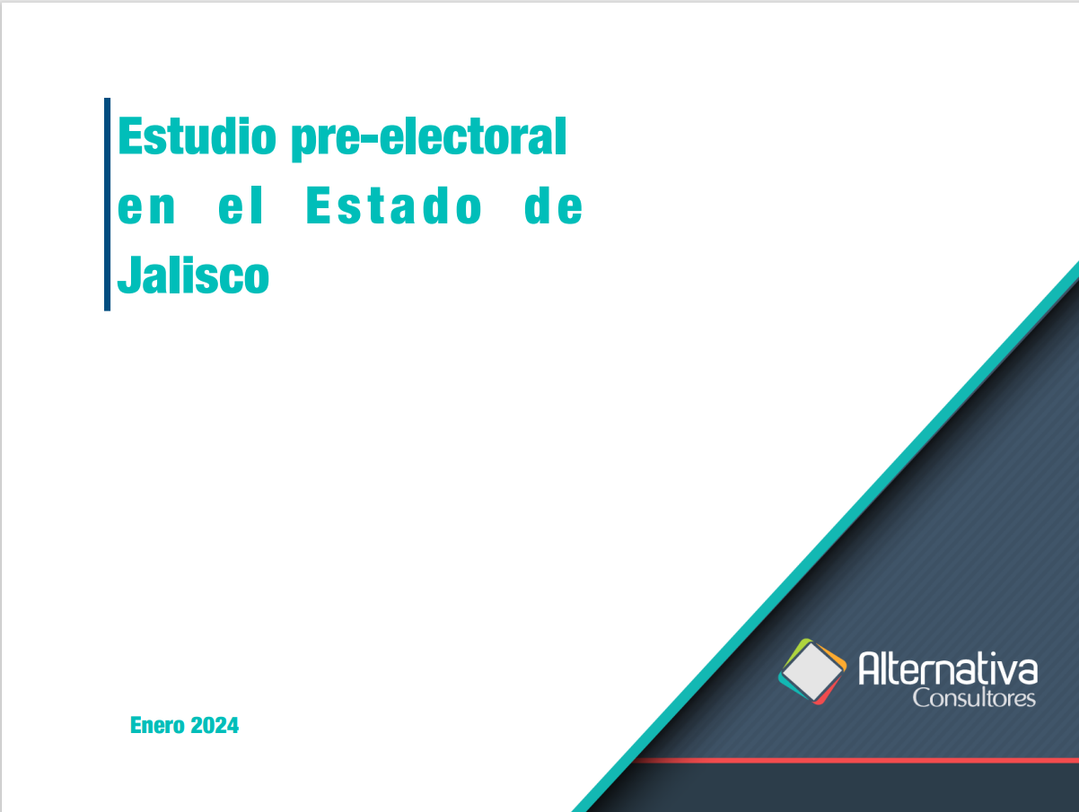

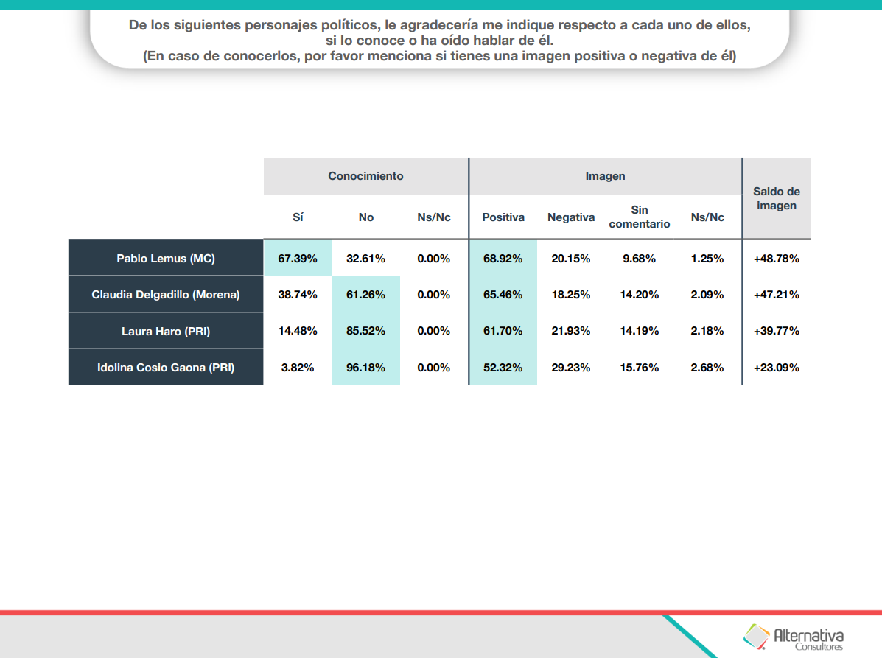

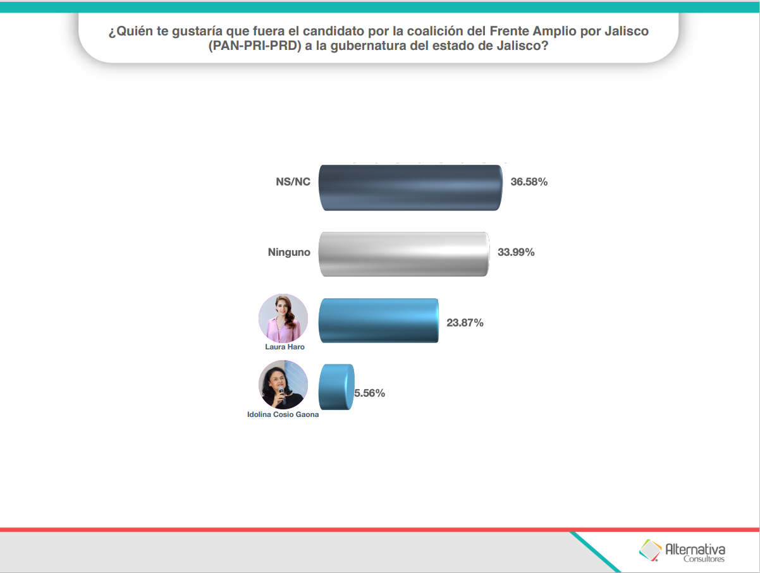

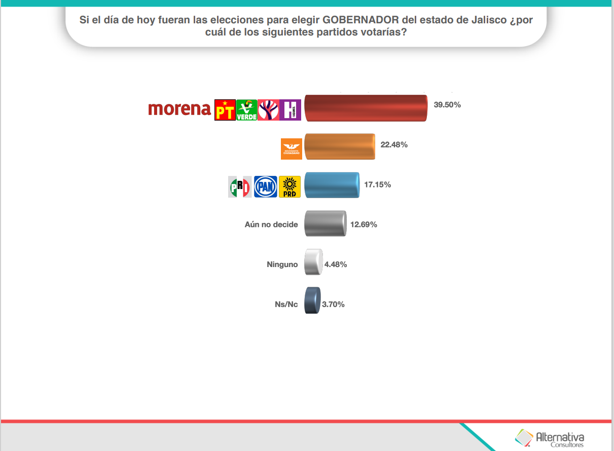

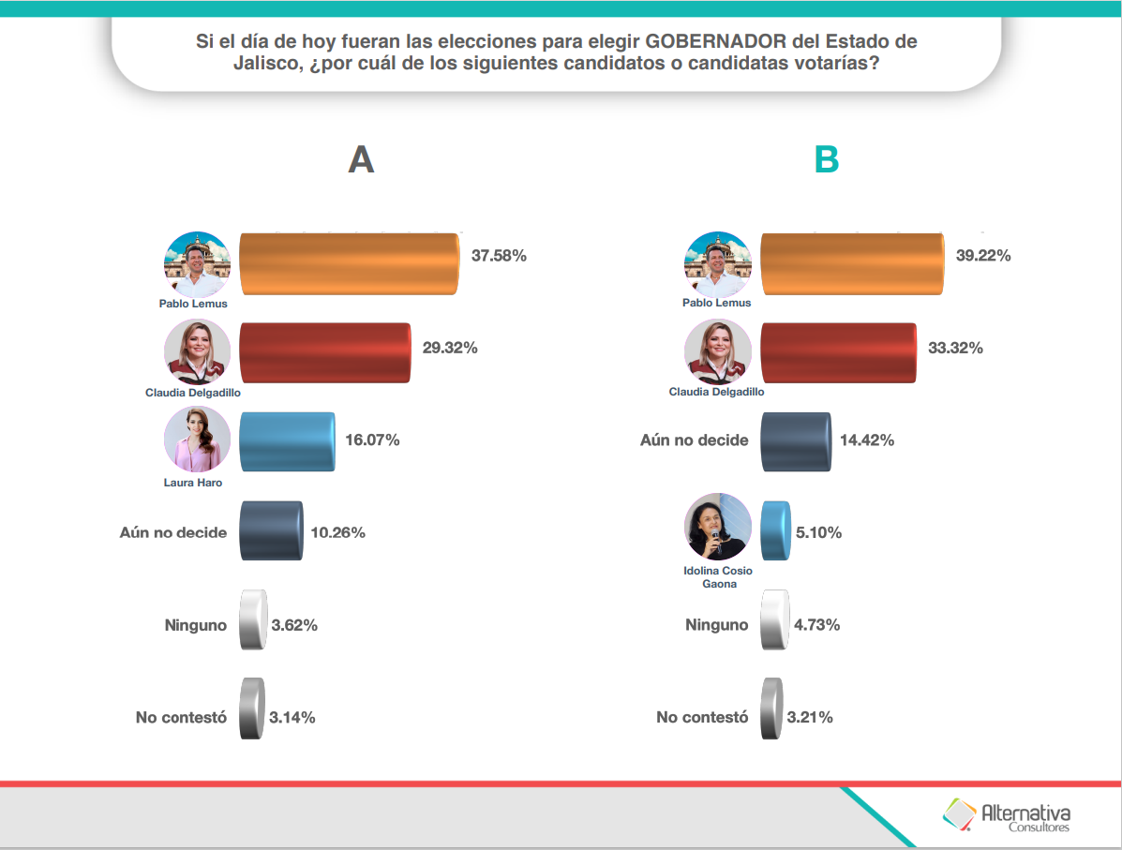

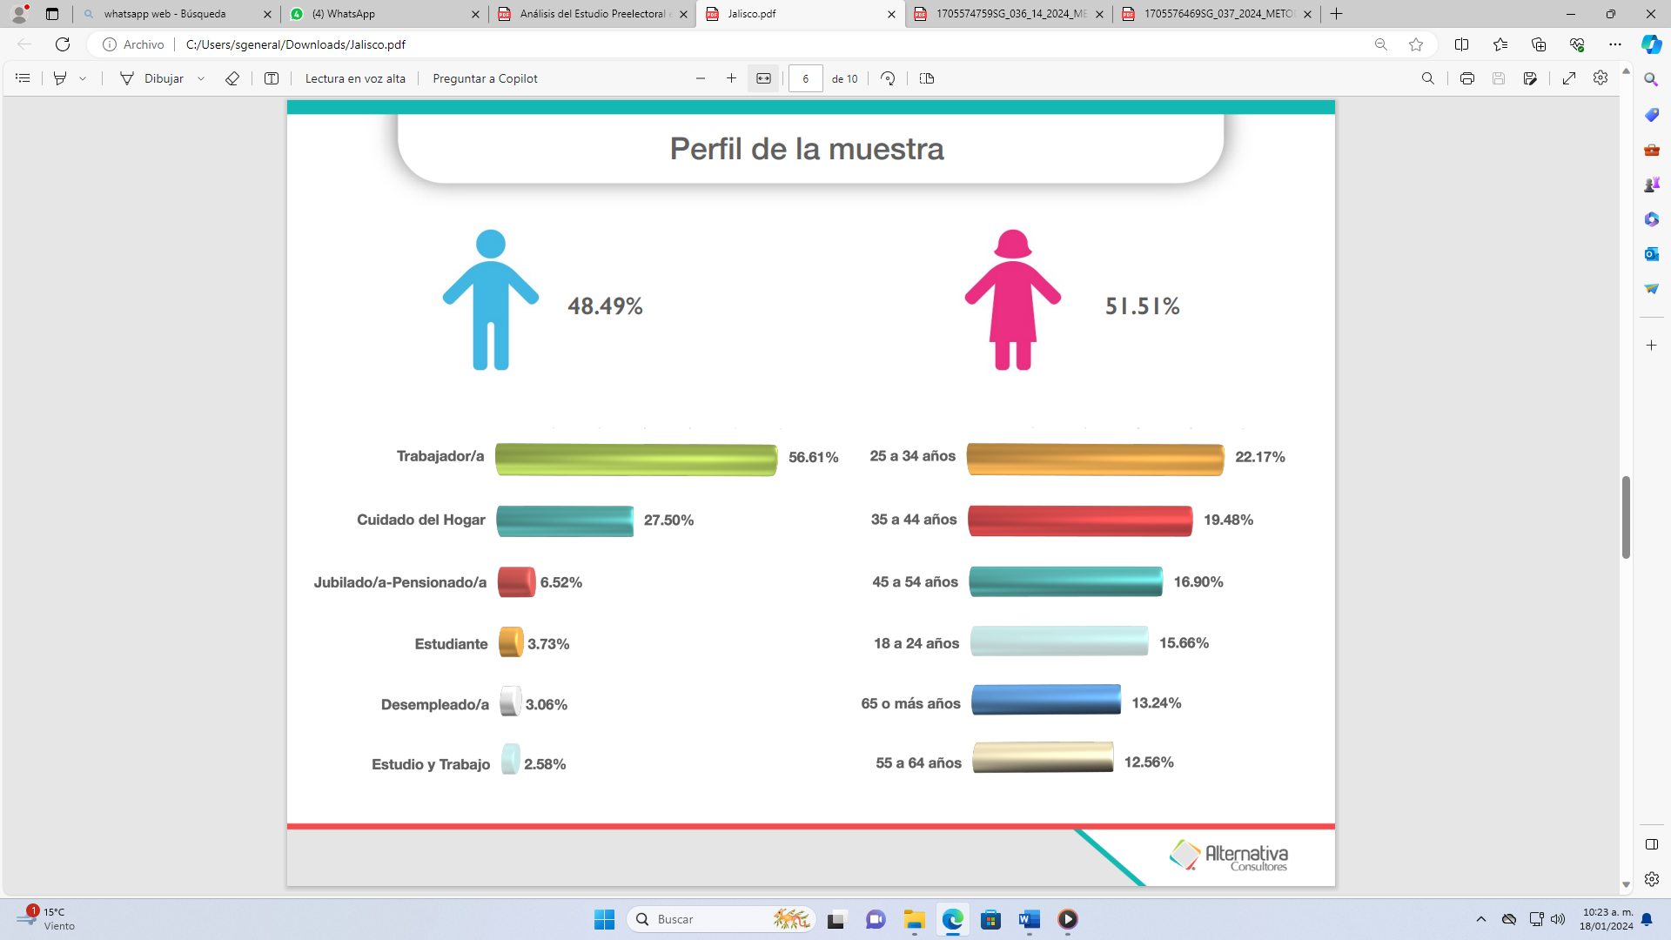

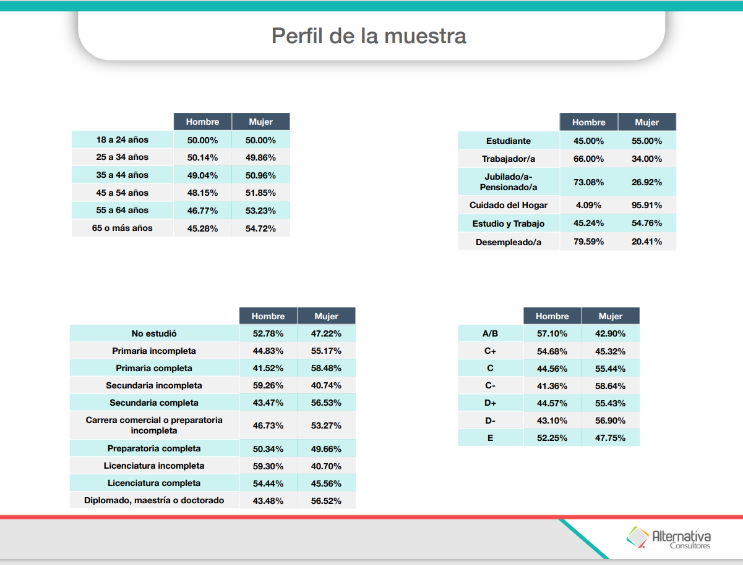

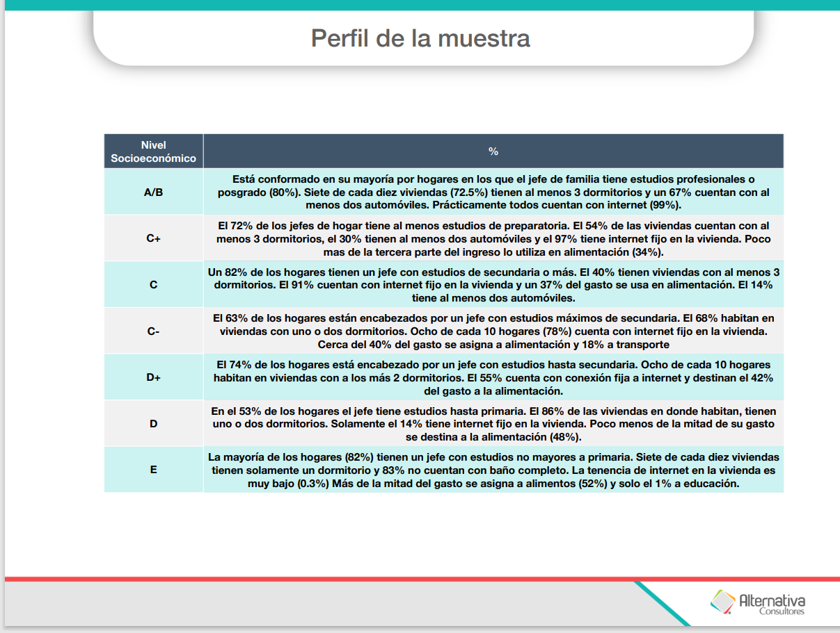

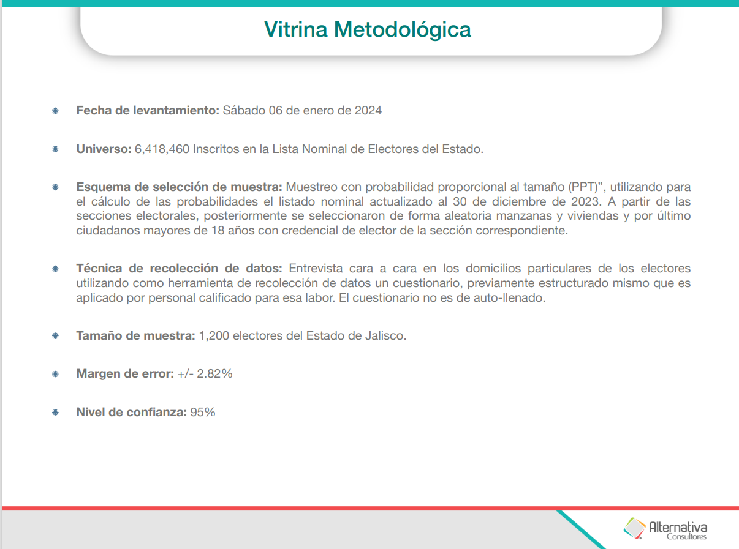

----Durante la presentación, el Integrante Cesar Octavio Madrigal Díaz pregunta si se la muestra se realizó en todos los distritos, a lo que el Mtro. Mario Alberto Ramos González hace mención de que la prueba se llevo a cabo en distintos distritos del estado de jalisco, así como en su zona metropolitana, tomando una prueba aleatoria de secciones electorales. Terminada la presentación por parte del Mtro. Mario Alberto Ramos González, y al no ver preguntas de las y los integrantes de la Comisión Permanente al Mtro. Mario Alberto Ramos González, el Secretario General, Adenawer González Fierros, pone a consideración de las y los integrantes de la Comisión Permanente Estatal un receso de tres minutos para continuar con la sesión, siendo la propuesta APROBADA POR UNANIMIDAD.
Se decreta receso de tres minutos para continuar con la sesión.------------------------
---------------------------------------------------------------------------------------------------------------------
-------------------------------------Continuando con la sesión, el Secretario General Adenawer González Fierros, da cuenta de la asistencia en la sesión de la Dip. Claudia Murguía Torres y de Juan Pablo Colin Aguilar. --------------------------------------
---------------------------------------------------------------------------------------------------------------------
---------------------------------------------Acto seguido, el Secretario General Adenawer González Fierros da uso a la voz y manifiesta lo siguiente: “Hemos escuchado la presentación de la presidenta de la Comisión Estatal de Procesos Electorales y la exposición de la encuesta realizada por el Mtro. Mario Ramos, por lo antes mencionado y en atención a lo contenido en el artículo 103, numeral 5, inciso a) de los estatutos generales del partido, pongo a su consideración que esta Comisión Permanentes Estatal, apruebe las propuestas de Idolina Cosío Gaona y Laura Lorena Haro Ramírez, para ser remitidas a la Comisión Permanente del Consejo Nacional, por ser este el órgano facultado para designar a quien será la candidata por la coalición “ Fuerza y Corazón por Jalisco” a la Gubernatura del Estado”.

En este momento solicita el uso de la voz y se le concede por el Secretario General Adenawer González Fierros a la Dip. Claudia Murguía Torres: “Gracias Secretario, con el permiso de la Presidenta y de esta Asamblea, primero felicitar la actitud, el proceso que hoy nos lleva ya a ver resultados en instrumentos técnicos, en todo el previo que se dio al día de hoy, esta Comisión Permanente este constituida y pueda poner a consideración de la Comisión Permanente Nacional las propuestas de quien puedan abanderar los esfuerzos de Jalisco para el 24, quisiera hacer una reflexión, primeramente personal pero que si puedo decir con libertad que ha sido en coincidencia con algunos otros miembros de esta Comisión y que por eso me permito externarles, si bien es cierto la convocatoria que emitió nuestro partido para todas las mujeres jaliscienses que cumpliendo a cabalidad los requisitos de esta alianza PAN-PRI-PRD arrojo como resultado dos finalistas con independencia de quien se haya registrado antes, de hecho es cierto que la convocatoria daba la posibilidad más allá, de supuestos de percepción, de identidad o identificación que no hay lugar a dudas que el instrumento técnico que hoy se nos presenta con claridad arroja que quien tiene la posibilidad y es más competitiva para representar a nuestro partido y a esta alianza y considero que es Laura Lorena Haro Ramírez, sin violentar lo que estipula la convocatoria y sin intervenir en funciones que le competen a la Comisión Permanente Nacional quisiera someter a consideración de ustedes una propuesta para que quede patente en actas, si así ustedes tienen a bien y coincidimos que se haga valer, si existe el consenso para que sea Laura Haro Ramírez quien pueda encabezar los esfuerzos y esto a su vez, esta decisión que si ustedes consideren conmigo a tomar, sea considerada para la decisión, que en libertad y de acuerdo a las facultades que le confiere el Estatuto la Comisión Permanente Nacional. Resumo, hago razonamiento de mi moción, quiero pedir acompañamiento de esta Asamblea para que quede patente que en Jalisco se vería y se sentiría muy bien representado en la figura de Laura Haro Ramírez para que tenga bien la Comisión Permanente Nacional considerarla y sea designada como nuestra abanderada, es cuánto. Pediría secretario tenga a bien someter a votación mi propuesta. ------------------------------------------------------------Antes de someter a votación la propuesta presentada por la Dip. Claudia Murguía Torres, el Secretario General, Adenawer González Fierros, pone a consideración de las y los integrantes de la Comisión Permanente si alguno más desea hacer uso de la voz, sin que esta sea solicitada por ningún integrante. ----------------------------------------------------------------------------------------------------
---------------------------------------------------------------------------------------------------------------------
El Secretario General Adenawer González Fierros somete a votación de las y los integrantes la propuesta correspondiente a este punto del orden del día, así como la solicitud propuesta en los términos planteados por la Dip. Claudia Murguía Torres, siendo lo anterior APROBADO POR UNANIMIDAD. De acuerdo a lo aprobado se remitirá a la Comisión Permanente Nacional para que se dé el trámite correspondiente. -----------------------------------------------------------------------------------------------------------------------------------------------------------

7.- ASUNTOS VARIOS.-------------------------------------------------------------------------------------------------------------------------------------------------------------------El Secretario Genera Adenawer González Fierros, en este séptimo punto del orden del día abre el registro por si alguno de los integrantes de la Comisión Permanente Estatal quiere hacer uso a la voz, manifestándose por la afirmativa los siguientes integrantes:----------------------------------------------------------------------- Dip. Paulina Rubio Fernández: Menciona a las y los integrantes de la Comisión Permanente Estatal que esta por arrancar el último periodo de sesiones en la Cámara de Diputados, como es de su conocimiento, por parte del gobierno federal se plantea enviar una serie de iniciativas a la Cámara de Diputados y a la de Senadores, entre las cuales se analizaran temas como son Pensiones, reformas al Poder Judicial, Electoral, entre diversos temas. Señala que estarán muy atentos a estas iniciativas, las cuales sabemos que tienen como finalidad generarle un discurso al presidente para que pueda salir en las mañaneras a hablar de estos temas. Solicito estar en sintonía para poder proveerles información y que en las próximas campañas tengamos información precisa de lo que esta sucediendo y del porque se estarían oponiendo a cada uno de dichas iniciativas. Lo anterior, ya que estando en campañas nos encontraremos con un discurso desinformado y creo que la mejor defensa que podemos tener es la información. --------------------------------------------------------------------------- Dip. Mirelle Montes Agredano: Reconoce la importancia de tener reunión de manera presencial, así mismo, hace mención que el día de mañana es el último día de precampaña de Xóchitl Gálvez para la presidencia de la República, con lo que inicia el periodo de intercampaña, periodo en el cual es de suma importancia la presencia en redes sociales y en medios de comunicación, con las limitaciones que nos establece la propia ley. Si bien es cierto que Xóchitl se encuentra limitada a realizar actividades en este periodo, hay que impedir que se desinfle lo que se logro en el evento de la Ciudad de México, solicitando que el trabajo del Comité Directivo Estatal de forma conjunta con los Comités Directivos Municipales, y todos los que tienen un espacio de representación y con la militancia repliquemos en nuestras redes toda la información para que se siga conociendo a Xóchitl. Además, espera que en próximos días la Comisión Permanente Nacional ya defina a nuestra candidata a la gubernatura, refrendando su apoyo a Laura Haro. Continúo haciendo mención de que la militancia esta ansiosa de salir a campañas y mostrar los grandes valores con los que cuenta Acción Nacional, confiando plenamente que, aunque el panorama parezca adverso, con los grandes perfiles que cuenta Acción Nacional podremos lograr triunfos en el próximo proceso electoral. Antes de concluir, reconoció el gran trabajo y esfuerzo que se está llevando a cabo por parte de la Comisión Estatal de Procesos Electorales. ----------------------------------------------Presidenta Diana Araceli González Martínez: Solicita en base a los mencionado por la Dip. Paulina Rubio Fernández que es necesario tener información ágil, breve y muy digerible. Concluye agradeciendo los trabajos realizados hasta este momento por parte de la Presidenta y los integrantes de la Comisión Estatal de Procesos Electorales. -------------------------------------------------Secretario General Adenawer González Fierros: No habiendo más participaciones por parte de las y los integrantes de la Comisión Permanente Estatal, se agota el séptimo punto del orden del día. ---------------------------------------------------------------------------------------------------------------------------

8.- CLAUSURA: ---------------------------------------------------------------------------------------------------------------------------------------------------------------------------Siendo las 18 horas con 37 minutos del día 17 de Enero del año 2024, la Presidenta del Comité Directivo Estatal DIANA ARACELI GONZÁLEZ MARTÍNEZ, da por clausurada la Segunda Sesión Ordinaria del Comisión Permanente Estatal del Partido Acción Nacional en el Estado de Jalisco.--------------------------------------------------------------------------------------------------------------------------------

A T E N T A M E N T E:
Guadalajara, Jalisco a 18 de enero del 2024.

“POR UNA PATRIA ORDENADA Y GENEROSA
Y UNA VIDA MEJOR Y MÁS DIGNA PARA TODOS”.

ADENAWER GONZÁLEZ FIERROS
SECRETARIO GENERAL DEL COMITÉ DIRECTIVO ESTATAL DE ACCIÓN NACIONAL EN JALISCO

DIANA ARACELI GONZÁLEZ MARTÍNEZ
PRESIDENTA DEL COMITÉ DIRECTIVO ESTATAL DE ACCIÓN NACIONAL EN JALISCO

NOVENA SESIÓN EXTRAORDINARIA
COMISIÓN PERMANENTE ESTATAL
22 DE ENERO DE 2024
---------------------------------------------------------------------------------------------------------------------------------------------------------------------------- ACTA -----------------------------------------------------------------------------------------------------------------------------------------------------------------------------En Guadalajara, Jalisco, siendo las 20 horas con 17 minutos, del día 22 de enero de 2024, se reunieron en las instalaciones del Comité Directivo Estatal del Partido Acción Nacional en el Estado de Jalisco, ubicadas en Calle vidrio #1604, Col. Americana #44160 Guadalajara, Jalisco, las y los integrantes de la Comisión Permanente Estatal, según la lista de asistencia que se adjunta al presente documento que forma parte integrante de la presente acta.-----------------------------------------------------------------------------------------------------------------------------------------------------La Sesión fue presidida por la Presidenta del Comité Directivo Estatal Diana Araceli González Martínez, quien estuvo asistida por Adenawer González Fierros, en su carácter de Secretario General del Comité referido.------------------------------------------------------------------------------------------------------------------------------------------------------
----Dicho esto se hace constar que la Novena Sesión Extraordinaria de la Comisión Permanente Estatal del Partido Acción Nacional en Jalisco, se desarrolló previa emisión y publicación de una Convocatoria que contuvo el siguiente: ------------------------------------------------------------------------------------------------------
------------------------------------------------ ORDEL DEL DÍA ----------------------------------------------
---------------------------------------------------------------------------------------------------------------------

- Lista de asistencia.
- Declaración del quórum.
- Justificación de inasistencias.
- Aprobación del orden del día.
- Mensaje de la presidenta del Comité Directivo Estatal.
- Presentación del acuerdo CNPE-061/2024 de fecha 17 de enero del 2024 emitido por la Comisión Nacional de Procesos Electorales del Partido Acción Nacional relativo a la declaratoria de procedencia del registro de la Primera Fórmula para el Senado de la Republica por el Principio de Mayoría Relativa que registrara el Partido Acción Nacional con motivo del Proceso Electoral Federal 2023 – 2024; a efecto de realizar la propuesta de conformidad a lo establecido en la invitación, identificada como documento SG/65-7/2023, para el PROCESO INTERNO DE DESIGNACIÓN DE LAS CANDIDATURAS A LA PRIMERA FORMULA AL SENADO POR EL PRINCIPIO DE MAYORIA, CON MOTIVO DEL PROCESO ELECTORAL FEDERAL 2023 – 2024.
- Presentación del acuerdo emitido por la Comisión Nacional de Procesos Electorales del Partido Acción Nacional relativo a la declaratoria de procedencia de los registros para cargos a Diputaciones Federales por el principio de Mayoría Relativa; a efecto de realizar las propuestas de conformidad a lo establecido en la invitación, identificada como documento SG/036_14/2024, para el PROCESO INTERNO DE DESIGNACIÓN DE LAS CANDIDATURAS A DIPUTACIONES FEDERALES POR EL PRINCIPIO DE MAYORIA RELATIVA EN EL ESTADO DE JALISCO, CON MOTIVO DEL PROCESO ELECTORAL FEDERAL 2023 – 2024.
- Presentación del acuerdo emitido por la Comisión Nacional de Procesos Electorales del Partido Acción Nacional relativo a la declaratoria de procedencia de los registros para cargos a Diputaciones Federales por el principio de Representación Proporcional; a efecto de realizar las propuestas de conformidad a lo establecido en la invitación, identificada como documento SG/037/2024, para el PROCESO INTERNO DE DESIGNACIÓN DE LAS CANDIDATURAS A DIPUTACIONES FEDERALES DE REPRESENTACION PROPORCIONAL, CON MOTIVO DEL PROCESO ELECTORAL FEDERAL 2023 – 2024.
- Clausura.

1.-LISTA DE ASISTENCIA.------------------------------------------------------------------------------------------------------------------------------------------------------------------El Secretario General Adenawer González Fierros, informa que el registro de integrantes de la Comisión Permanente Estatal, fue abierto a las 19:00 HRS tal y como lo marca la convocatoria. --------------------------------------------------------------------------------------------------------------------------------------------------

2.-DECLARACIÓN DE QUÓRUM. --------------------------------------------------------------------------------------------------------------------------------------------------------El Secretario General Adenawer González Fierros declaró con fundamento en los artículo 67 y 68 de los Estatutos Generales vigentes, que existe el quórum legal para sesionar, contando al momento con 32 (treinta y dos) de un total de 38 (treinta y ocho) integrantes de la Comisión Permanente Estatal, por lo que se puede sesionar válidamente.-------------------------------------------------------------------------------------------------------------------------------------------------------

3.-JUSTIFICACIÓN DE INASISTENCIAS. --------------------------------------------------------------------------------------------------------------------------------------------------El Secretario General Adenawer González Fierros en uso de la voz, hace mención que, conforme el número 3 del Orden del Día y dando seguimiento al mismo, pone a consideración de los integrantes de la Comisión presentes, el justificar la inasistencia de la integrante: GLORIA EDITH SOLTERO BARAJAS, propuesta que fue APROBADA POR UNANIMIDAD DE VOTOS.-------------------------------------------------------------------------------------------------------------------

4.-APROBACIÓN DEL ORDEN DEL DÍA. ---------------------------------------------------------------------------------------------------------------------------------------------
--- El Secretario General Adenawer González Fierros en cumplimiento al punto número 4 correspondiente a la APROBACIÓN DEL ORDEN DEL DÍA, puso a consideración de las y los integrantes de la Comisión Permanente Estatal su aprobación, en vista de que fue enviado de forma electrónica a los correos electrónicos y chat de WhatsApp de los integrantes de la Comisión Permanente Estatal, y no habiendo ninguna observación, se aprueba por UNANIMIDAD para quedar como sigue: --------------------------------------------------------------------------------------
- Lista de asistencia.
- Declaración del quórum.
- Justificación de inasistencias.
- Aprobación del orden del día.
- Mensaje de la presidenta del Comité Directivo Estatal.
- Presentación del acuerdo CNPE-061/2024 de fecha 17 de enero del 2024 emitido por la Comisión Nacional de Procesos Electorales del Partido Acción Nacional relativo a la declaratoria de procedencia del registro de la Primera Fórmula para el Senado de la República por el Principio de Mayoría Relativa que registrará el Partido Acción Nacional con motivo del Proceso Electoral Federal 2023 – 2024; a efecto de realizar la propuesta de conformidad a lo establecido en la invitación, identificada como documento SG/65-7/2023, para el PROCESO INTERNO DE DESIGNACIÓN DE LAS CANDIDATURAS A LA PRIMERA FORMULA AL SENADO POR EL PRINCIPIO DE MAYORIA, CON MOTIVO DEL PROCESO ELECTORAL FEDERAL 2023 – 2024.
- Presentación del acuerdo emitido por la Comisión Nacional de Procesos Electorales del Partido Acción Nacional relativo a la declaratoria de procedencia de los registros para cargos a Diputaciones Federales por el principio de Mayoría Relativa; a efecto de realizar las propuestas de conformidad a lo establecido en la invitación, identificada como documento SG/036_14/2024, para el PROCESO INTERNO DE DESIGNACIÓN DE LAS CANDIDATURAS A DIPUTACIONES FEDERALES POR EL PRINCIPIO DE MAYORIA RELATIVA EN EL ESTADO DE JALISCO, CON MOTIVO DEL PROCESO ELECTORAL FEDERAL 2023 – 2024.
- Presentación del acuerdo emitido por la Comisión Nacional de Procesos Electorales del Partido Acción Nacional relativo a la declaratoria de procedencia de los registros para cargos a Diputaciones Federales por el principio de Representación Proporcional; a efecto de realizar las propuestas de conformidad a lo establecido en la invitación, identificada como documento SG/037/2024, para el PROCESO INTERNO DE DESIGNACIÓN DE LAS CANDIDATURAS A DIPUTACIONES FEDERALES DE REPRESENTACION PROPORCIONAL, CON MOTIVO DEL PROCESO ELECTORAL FEDERAL 2023 – 2024.
- Clausura.
5.-MENSAJE DE LA PRESIDENTA DEL COMITÉ DIRECTIVO ESTATAL. --------------------------------------------------------------------------------------------------------------------La presidenta del Comité Directivo Estatal Diana Araceli González Martínez, da uso a la voz para manifestar lo siguiente ante los integrantes de la Comisión Permanente Estatal en esta sesión.------------------------------------------------------------------
--- “Como siempre mis queridos amigos, les agradezco la generosidad de su tiempo para con los trabajos de nuestro querido partido, por desgracia el proceso electoral no conoce de luto. El próximo miércoles 24 de enero, habremos de designar en la comisión permanente nacional, en lo que respecta a Jalisco, las candidaturas al Gobierno del Estado, el Senado de la República y las diputaciones federales. Pero quiero hacer un pequeño paréntesis para decir que es momento de honrar los valores y las fortalezas del panismo. Hoy es un día irremediablemente triste para todos nosotros, hoy que dimos el último adiós a nuestro querido e irremplazable amigo Octavio Esqueda. La familia panista en el Estado está de luto por la partida de un gran político, líder nato y extraordinario articulador que demostró su integridad a lo largo de su trayectoria dentro del partido, honrando la palabra y los postulados de los fundadores de Acción Nacional. Sé que su partida nos deja un gran vacío, pero a la vez, nos invita a comprometernos a todos los panistas para que juntos en unidad, podamos salir adelante en los retos que demanda la política local. Hoy más que nunca, debe prevalecer la serenidad, la prudencia y sobre todo, la lucha por las causas de la institución. Sé que este acontecimiento nos ha conmovido a todas y todos, pero estoy segura que en estos momentos, el fallecimiento de nuestro querido amigo Octavio, nos hace reflexionar sobre la responsabilidad que tenemos como humanistas y nuestro quehacer en la vida pública de Jalisco. Octavio Esqueda, siempre soñó e impulsó un panismo con honor a la palabra y a los compromisos.
En Acción Nacional, despedimos a un líder como pocos, pero su obra y legado continuará para siempre con nosotros. Que descanse en paz Octavio Esqueda Ávalos”. --------------------------------------------------------------------------------------------------------

6.- PRESENTACION DEL ACUERDO CNPE-061/2024 DE FECHA 17 DE ENERO DEL 2024 EMITIDO POR LA COMISIÓN NACIONAL DE PROCESOS ELECTORALES DEL PARTIDO ACCION RELATIVO A LA DECLARATORIA DE PROCEDENCIA DEL REGISTRO DE LA PRIMERA FORMULA PARA EL SENADO DE LA REPUBLICO POR EL PRINCIPIO DE MAYORIA RELATIVA QUE REGISTRARA EL PARTIDO ACCIÓN NACIONAL CON MOTIVO DEL PROCESO ELECTORAL FEDERAL 2023 – 2024; A EFECTO DE REALIZAR LA PROPUESTA DE CONFORMIDAD A LO ESTABLECIDO EN LA INVITACIÓN, IDENTIFICADA COMO DOCUMENTO SG/65-7/2023, PARA EL PROCESO INTERNO DE DESGINACIÓN DE LAS CANDIDATURAS A LA PRIMERA FÓRMULA AL SENADO DE LA REPUBLICA POR EL PRINCIPIO DE MAYORIA, CON MOTIVO DEL PROCESO ELECTORAL FEDERAL 2023 – 2024. -------------------------------------------------------

----El Secretario General Adenawer González Fierros, en el desarrollo de este punto del orden del día, pone a consideración de las y los integrantes de la Comisión Permanente Estatal, el que se apruebe la participación en esta sesión del Lic. Miguel Ángel Medrano Serrano, Secretario Ejecutivo de la Comisión Estatal de Procesos Electorales; acto seguido el Secretario General, Adenawer González Fierros, somete a votación dicha propuesta la cual fue APROBADA POR UNANIMIDAD DE VOTOS.----------------------------------------------------------------

--- Lic. Miguel Ángel Medrano Serrano de conformidad con el acuerdo publicado en los estrados electrónicos del Comité Ejecutivo Nacional identificado como CNPE 061/2024 emitido por la Comisión Nacional de Procesos Electorales, informó a las y los integrantes de la Comisión Permanente Estatal que la Comisión Nacional de Procesos Electorales declaró procedente el Registro de la Formula Integrada por Francisco Javier Ramírez Acuña a manera de Propietario y José Nicolas Morales Ramos de Suplente, como Precandidatos al Senado de la Republica por el Principio de Mayoría Relativa en el Estado de Jalisco.

--- Lic. Miguel Ángel Medrano Serrano por lo que de conformidad a lo establecido en la INVITACIÓN DIRIGIDA A TODAS LAS Y LOS MILITANTES DEL PARTIDO ACCIÓN NACIONAL Y A LAS CIUDADANAS EN GENERAL EN EL ESTADO DE JALISCO A PARTICIPAR EN EL PROCESO INTERNO DE DESIGNACIÓN DE LA CANDIDATURA DE LA PRIMERA FÓRMULA AL SENADO DE LA REPÚBLICA, QUE REGISTRARÁ EL PARTIDO ACCIÓN NACIONAL CON MOTIVO DEL PROCESO ELECTORAL FEDERAL 2023-2024, en su CAPITULO III, denominado “De la Designación de las Candidaturas”, en donde se menciona en el primer párrafo que: “De los registros que la Comisión Nacional de Procesos Electorales declare procedentes, la Comisión Permanente Estatal, deberá sesionar a efecto de realizar sus propuestas de conformidad con lo establecido en el artículo 103, numeral 5, inciso a) de los Estatutos del Partido; así como los artículos 106 y 107 del Reglamento de Selección de Candidaturas a Cargos de Elección Popular del Partido Acción Nacional”. De acuerdo a lo señalado, esta Comisión Permanente Estatal deberá realizar la propuesta correspondiente para efecto de que la misma sea turnada ante la Comisión Permanente del Consejo Nacional. ------------------------------------------------------------------------------------------------------

--- El Secretario General Adenawer González Fierros mencionó que de acuerdo con lo presentado por el Lic. Miguel Ángel Medrano Serrano, pone a consideración de las y los integrantes de esta Comisión Permanente Estatal que la fórmula integrada por Francisco Javier Ramírez Acuña, como propietario y José Nicolás Morales Ramos como suplente, sea la propuesta que esta Comisión envié a la Comisión Permanente Nacional para llevar a cabo el trámite correspondiente; siendo dicha propuesta APROBADA POR UNANIMIDAD DE VOTOS. ---------------------------------------------------------------------------------------------------------

7.- PRESENTACIÓN DEL ACUERDO EMITIDO POR LA COMISIÓN NACIONAL DE PROCESOS ELECTORALES DEL PARTIDO ACCIÓN NACIONAL RELATIVO A LA DECLARATORIA DE PROCEDENCIA DE LOS REGISTROS PARA CARGOS A DIPUTACIONES FEDERALES POR EL PRINCIPIO DE MAYORÍA RELATIVA; A EFECTO DE REALIZAR LAS PROPUESTAS DE CONFORMIDAD A LO ESTABLECIDO EN LA INVITACIÓN, IDENTIFICADA COMO DOCUMENTO SG/036_14/2024, PARA EL PROCESO INTERNO DE DESIGNACION DE LAS CANDIDATURAS A DIPUTACIONES FEDERALES POR EL PRINCIPIO DE MAYORIA RELATIVA EN EL ESTADO DE JALISCO, CON MOTIVO DEL PROCESO ELECTORAL FEDERAL 2023 – 2024. ----------------------------

----El Secretario General Adenawer González Fierros, para continuar con el desahogo del Orden del Dia, cedió nuevamente el uso de la voz al Lic. Miguel Ángel Medrano Serrano, Secretario Ejecutivo de la Comisión Estatal de Procesos Electorales. ---------------------------------------------------------------------------------------------------

--- Lic. Miguel Ángel Medrano Serrano comunicó a las y los integrantes de la Comisión Permanente Estatal que a la fecha no se ha remitido por parte de la Comisión Nacional de Procesos Electorales el acuerdo relativo a la declaratoria de procedencia de los registros para cargos a Diputaciones Federales por el principio de Mayoría Relativa. El Lic. Medrano informo también que par poder desahogar este punto del Orden Del Día, y para dar cumplimiento a lo establecido en la invitación para este proceso, se comunicó con el Lic. Guillermo Gireau Zarandona, Secretario Ejecutivo de la Comisión Nacional de Procesos Electorales, para que se informara los registros que se presentaron ante dicha instancia. En respuesta a lo solicitado, se emitió el oficio CNPE/137/2024 de fecha 22 de enero del 2024, por el cual se señalaron los nombres de las personas que acudieron en tiempo y forma a realizar ante la Comisión Estatal de Procesos Electorales en Jalisco su registro como aspirantes a las Diputaciones Federales, las cuales son:

DISTRITO I FEDERAL
SIN REGISTRO

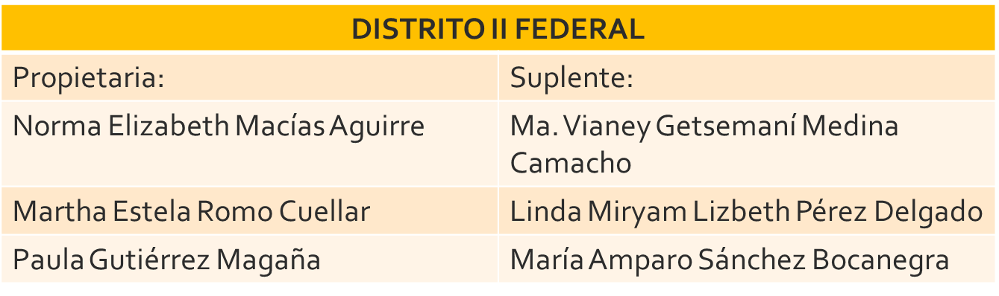

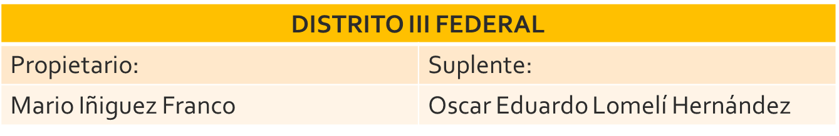

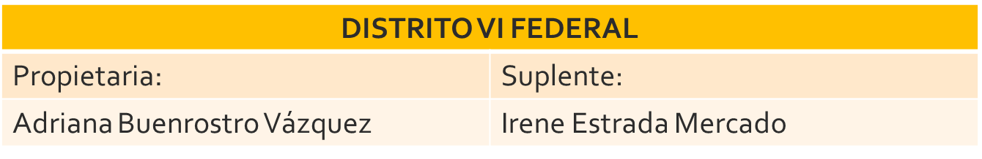

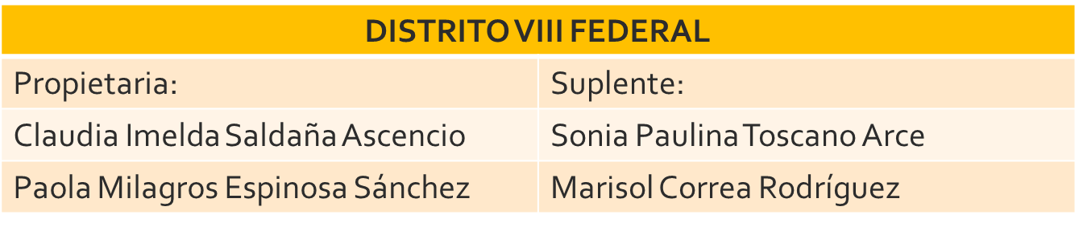

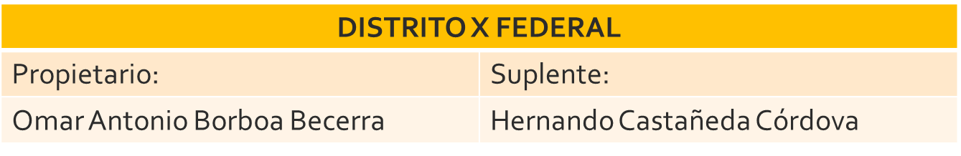

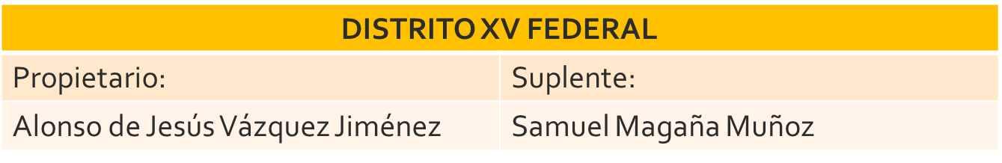

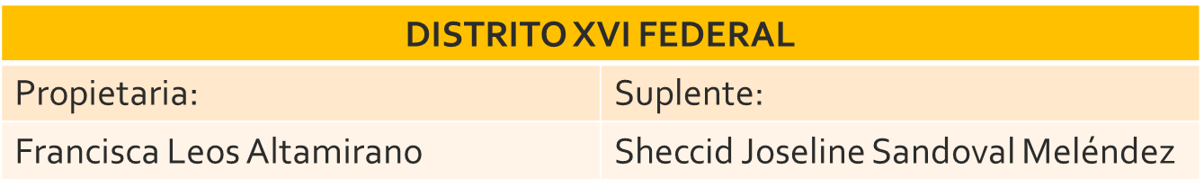

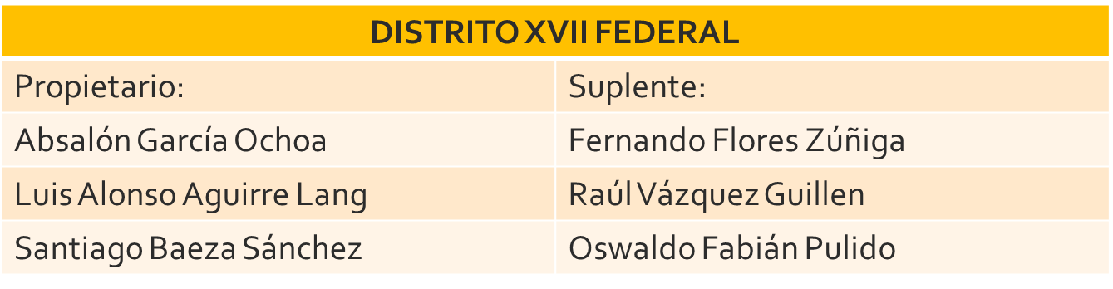
--- Terminada la presentación por parte del Lic. Miguel Ángel Medrano Serrano, el integrante de la Comisión, Adrián Alejandro Flores Vélez solicita el uso de la voz, lo cual fue autorizado por el Secretario General, Adenawer González Fierros.

--- Adrián Alejandro Flores Vélez, señaló que al no haber personas registradas como aspirantes a la Diputación Federal por el Distrito XX, pone a consideración de la Comisión Permanente Estatal a María Guadalupe Arcelia Vélez Hernández como Propietaria y María Alejandra González Morales como Suplente para que sean propuestas por parte de la Comisión Permanente Estatal para dicho Distrito. Se anexa expediente de documentos de dicha formula.

--- El Secretario General Adenawer González Fierros pone a consideración la propuesta presentada por el integrante Adrián Alejandro Flores Vélez, propuesta que fue APROBADA POR UNANIMIDAD DE VOTOS. -------------------------------------------

--- El Secretario General Adenawer González Fierros menciono que tomando en consideración lo presentado por el Secretario Ejecutivo de la Comisión Estatal de Procesos Electorales y además de la propuesta ya aprobado que realizó el integrante Adrián Alejandro Flores Vélez, somete a votación la siguiente propuesta en orden de prelación por distrito la cual se estará enviando a la Comisión Permanente Nacional para su debido proceso: ---------------------------------

Distrito: | Propuesta en orden de prelación por cada Distrito:
Distrito 1 | Sin Registro
Distrito 2 | - Propietaria: Paula Gutiérrez Magaña  Suplente: María Amparo Sánchez Bocanegra  - Propietaria: Norma Elizabeth Macias Aguirre  Suplente: Ma. Vianey Getsemaní Medina Camacho  - Propietaria: Martha Estela Romo Cuellar  Suplente: Myriam Lizbeth Pérez Delgado
Distrito 3 | Propietario: José Mario Iñiguez Franco  Suplente: Oscar Eduardo Lomelí Hernández
Distrito 6 | Propietario: Adriana Buenrostro Vázquez  Suplente: Irene Estrada Mercado
Distrito 8 | - Propietaria: Claudia Imelda Saldaña Ascencio  Suplente: Sonia Paulina Toscano Arce  - Propietaria: Paola Milagros Espinosa Sánchez  Suplente: Marisol Correa Rodríguez
Distrito 10 | Propietario: Omar Antonio Borboa Becerra  Suplente: Hernando Castañeda Córdova
Distrito 15 | Propietario: Alonso de Jesús Vázquez Jiménez  Suplente: Samuel Magaña Muñoz
Distrito 16 | Propietario: Francisca Leos Altamirano  Suplente: Sheccid Joseline Sandoval Meléndez
Distrito 17 | - Propietario: Luis Alonso Aguirre Lang  Suplente: Raúl Vázquez Guillen  - Propietario: Santiago Baeza Sánchez  Suplente: Oswaldo Fabián Pulido  - Propietario: Absalón García Ochoa  Suplente: Fernando Flores Zúñiga
Distrito 20 | Propietaria: María Guadalupe Arcelia Vélez Hernández  Suplente: María Alejandra González Morales

La propuesta fue aprobada por 31 votos a favor y la abstención de la integrante Claudia Imelda Saldaña Ascencio ya que ella se encuentra como propuesta para el Distrito 8 Federal. --------------------------------------------------------------------------------

7.- PRESENTACIÓN DEL ACUERDO EMITIDO POR LA COMISIÓN NACIONAL DE PROCESOS ELECTORALES DEL PARTIDO ACCIÓN NACIONAL RELATIVO A LA DECLARATORIA DE PROCEDENCIA DE LOS REGISTROS PARA CARGOS A DIPUTACIONES FEDERALES POR EL PRINCIPIO DE REPRESENTACIÓN PROPORCIONAL; A EFECTO DE REALIZAR LAS PROPUESTAS DE CONFORMIDAD A LO ESTABLECIDO EN LA INVITACIÓN, IDENTIFICADA COMO DOCUMENTO SG/037/2024, PARA EL PROCESO INTERNO DE DESIGNACION DE LAS CANDIDATURAS A DIPUTACIONES FEDERALES POR EL PRINCIPIO DE REPRESENTACION PROPORCIONAL CON MOTIVO DEL PROCESO ELECTORAL FEDERAL 2023 – 2024. --------------------------------------------------------------------

--- El Secretario General Adenawer González Fierros para el desahogo de punto No. 7 del Orden del Dia, cedió nuevamente el uso de la voz al Lic. Miguel Ángel Medrano Serrano, Secretario Ejecutivo de la Comisión Estatal de Procesos Electorales. ---------------------------------------------------------------------------------------------------

--- Lic. Miguel Ángel Medrano Serrano informó que tal y como sucedió con los registros para Diputaciones Federales de Mayoría Relativa, en el caso de los registros para Diputaciones Federales por la vía de la Representación Proporcional, se nos informó mediante oficio CNPE/137/2024 del Lic. Guillermo Gireau Zarandona, Secretario Ejecutivo de la Comisión Nacional de Procesos Electorales, solo existió el siguiente registro: ------------------------------------------------------

DIPUTACIÓN FEDERAL POR EL
PRINCIPIO DE REPRESENTACION PROPORCIONAL
 | Nombre (s) | Apellido Paterno | Apellido Materno
Propietario | Miguel Ángel | Monraz | Ibarra
Suplente | Sergio Hilario | Urzúa | Villalobos

--- El Secretario General Adenawer González Fierros en razón a lo presentado y de conformidad con el articulo 103 numeral 5 incisos a) y b) de los estatutos y lo expuesto, se pone a consideración de este Comisión Permanente Estatal la propuesta presentada, propuesta que fue APROBADA POR UNANIMIDAD DE VOTOS. ---------------------------------------------------------------------------------------------------------

8.- CLAUSURA: ---------------------------------------------------------------------------------------------------------------------------------------------------------------------------Siendo las 20 horas con 39 minutos del día 22 de Enero del año 2024, la Presidenta del Comité Directivo Estatal DIANA ARACELI GONZÁLEZ MARTÍNEZ, da por clausurada la Novena Sesión Extraordinaria de la Comisión Permanente Estatal del Partido Acción Nacional en el Estado de Jalisco.--------------------------------------------------------------------------------------------------------------------

A T E N T A M E N T E:
Guadalajara, Jalisco a 22 de enero del 2024.

“POR UNA PATRIA ORDENADA Y GENEROSA
Y UNA VIDA MEJOR Y MÁS DIGNA PARA TODOS”.

ADENAWER GONZÁLEZ FIERROS
SECRETARIO GENERAL DEL COMITÉ DIRECTIVO ESTATAL DE ACCIÓN NACIONAL EN JALISCO

DIANA ARACELI GONZÁLEZ MARTÍNEZ
PRESIDENTA DEL COMITÉ DIRECTIVO ESTATAL DE ACCIÓN NACIONAL EN JALISCO

